Trafag AG · EOL tester mikrospínačů
ScadaViewer
Návod k použití
Webová aplikace pro prohlížení, vyhodnocení a export výrobních a testovacích dat mikrospínačů
Zákazník | Trafag AG
Projekt | 50-1182875
Stroj | EOL tester mikrospínačů
Software | ScadaViewer 2.7.0
Vydání dokumentu | 2.2 · říjen 2026
Dodavatel | Mechatronic Design & Solutions (MDS)

Obsah
1 Úvod 3
1.1 Účel aplikace 3
1.2 Tok dat a stavy souboru 3
1.3 Kde aplikace běží a jak ji otevřít 4
1.4 Uživatelské role a oprávnění 4
1.5 O tomto dokumentu 5
2 Přihlášení a ovládání 6
2.1 Přihlášení 6
2.2 Horní lišta 6
2.3 Menu, nápověda a klávesové zkratky 7
2.4 Klávesnice na obrazovce 9
3 Databáze 11
3.1 Seznam zakázek 12
3.2 Přepínače, filtr data a řazení 12
3.3 Hledání zakázky 13
3.4 Rozbalení zakázky 13
3.5 Úložiště: lokální, NAS a flashka 14
3.6 Stažení dat (CSV, XLSX) 15
3.7 Hromadné stažení 15
3.8 Rozpracovaná zakázka: dokončení a smazání 16
3.9 Mazání souborů 17
3.10 Vzdálené úložiště (NAS) 18
3.11 Testovací měření (Testing) 18
4 Detail zakázky 20
4.1 Hlavička zakázky 20
4.2 Údaje zakázky 21
4.3 Rozložení kategorií 22
4.4 Časový průběh 23
4.5 Tabulka kusů a hodnoty mimo limity 23
4.6 Řazení a filtr kusů 24
4.7 Export a tisk zakázky 25
5 Detail záznamu (kusu) 26
5.1 Diagram síla–dráha 26
5.2 Spínací časy kontaktů 27
5.3 NOK kategorie a tabulka parametrů 27
5.4 Tisk protokolu záznamu 28
6 Detail měření (Testing) 30
6.1 Signálová data 31
6.2 Tisk protokolu měření 34
7 Nastavení 35
7.1 Předvolby 35
7.2 Připojení 35
7.3 Čas / NTP 36
7.4 Uživatelé 37
8 Info 38
9 Řešení problémů 39
Příloha A Přehled parametrů 40
Příloha B Pojmy a zkratky 43

1 Úvod

1.1 Účel aplikace
ScadaViewer je webová aplikace pro prohlížení a vyhodnocení dat z EOL testeru mikrospínačů — zkušební stanice na konci výroby (End of Line), která každý mikrospínač změří a roztřídí do kategorií. Pro každý kus zakázky zaznamená tester průběh síly, polohy a elektrických veličin kontaktů; analytická služba Analyzing z nich vypočte charakteristické parametry spínače a služba DatabaseGateway je zapíše do souborů CSV na PC testeru a nahraje na síťové úložiště (Synology NAS). ScadaViewer tato data zpřístupní v tabulkách, grafech a diagramech a umožní je filtrovat, exportovat a tisknout.
Hlavní funkce:
- přehled výrobních zakázek (Production) a testovacích měření (Testing) na PC testeru i v archivu na NAS, hledání zakázky podle čísla,
- sledování rozpracované zakázky, její ruční dokončení po výpadku a hlídání zaplnění lokálního úložiště, NAS a USB flash disku (dále „flashka“, jak píše aplikace),
- detail zakázky: údaje zakázky (šarže, testovací parametry, kategorie a limity třídění), rozložení kusů do kategorií 1–6, časový průběh výroby,
- tabulka kusů s filtrem podle stavu, kategorie a oblasti NOK a s vyznačením hodnot mimo limity třídění,
- detail záznamu (jednoho kusu) s diagramem síla–dráha, časovým diagramem spínání a grafickou nápovědou ke každému parametru,
- signálová data testovacích měření (poloha, síla, napětí, proud a odpor kontaktů) s přiblížením v plném rozlišení,
- export CSV / XLSX jednotlivě i hromadně (u testeru na flashku, z kanceláře do prohlížeče), tiskové protokoly A4,
- PC testeru jako zdroj času (NTP server) pro ostatní průmyslová PC (IPC) testeru.
Poznámka: ScadaViewer naměřené hodnoty nemění. Do souborů zasahuje jen v lokálním úložišti PC testeru: mazání, uvolnění synchronizovaných kopií a ruční dokončení rozpracované zakázky (při něm odřízne případný neúplný poslední řádek). Soubory na NAS nikdy nemaže ani neupravuje.
V rozhraní aplikace se ScadaViewer zobrazuje pod názvem MDS Machine Portal – Data Monitoring (horní lišta, přihlašovací okno).

1.2 Tok dat a stavy souboru
Jedna výrobní zakázka = jeden soubor PROD_<zakázka>_<ID mikrospínače>_<datum>_<čas>_DONE.csv (rozpracovaná zakázka …_WIP.csv), jedno testovací měření = jeden soubor TEST_<název mikrospínače>_<datum>_<čas>_DONE.csv. Soubor prochází třemi stavy, které aplikace ukazuje ve sloupci Sync:
Tabulka 1 – Stavy souboru zakázky
Stav (Sync) | Složka na PC testeru | Význam
In progress | production/wip | Zakázka se právě vyrábí; DatabaseGateway připisuje každý další kus.
Local | …/done_local | Zakázka je uzavřená a čeká na nahrání na NAS. Na PC testeru je zatím jediná kopie dat.
Synced | …/done_remote | Zakázka je nahraná na NAS; lokální kopie slouží jen pro rychlý přístup a lze ji uvolnit (kap. 3.5).

Výrobní soubor má blokovou strukturu: [Metadata] (zakázka, receptura, ID a název mikrospínače, šarže výrobce mikrospínačů), [TestingParameters] (parametry testu z receptury), [SortingCategories] (meze kategorií 1–6), [SortingLimits] (limity Trafag a výrobce mikrospínačů pro každý měřený parametr) a [Data] (jeden řádek na kus).
Hodnoty jsou v jednotkách zákazníka: síly v mN, polohy a dráhy v µm, časy v µs, odpory kontaktů v mΩ. Polohy FP, OP, RP, TTP a FPR udávají výšku hmatníku nad osou upevňovacích otvorů (P = C − x, kde C je kalibrační konstanta testeru a x dráha vozíku); při stlačení proto klesají.

1.3 Kde aplikace běží a jak ji otevřít
Aplikace běží jako služba Windows na PC testeru. Na monitoru testeru je trvale otevřená v režimu kiosku (na jedné obrazovce; na druhé běží HMI testeru). Z kanceláře ji otevřete v prohlížeči Chrome nebo Edge na adrese, kterou sdělí správce, například:
http://<adresa PC testeru>:8080
Z kanceláře je aplikace jen pro prohlížení: data lze procházet, stahovat a tisknout, ale mazání, dokončení zakázky, čištění úložiště, flashka, nastavení času, správa uživatelů a změny nastavení jsou možné pouze na PC testeru. Při vzdáleném přístupu je v horní liště štítek Vzdálený přístup · jen prohlížení.

1.4 Uživatelské role a oprávnění
Každý účet má jednu ze čtyř rolí (od nejnižší po nejvyšší): Operátor → Technik → Správce → Výrobce. Vyšší role smí vše, co nižší. Role Správce se v hlášeních aplikace označuje také jako „administrátor“. Role Výrobce je určena pro dodavatele testeru (servis MDS) – nezaměňujte ji s výrobcem mikrospínačů (Supplier), od kterého pocházejí šarže a „limity výrobce“. Přihlášení přes PLC (kap. 2.1) má oprávnění role Správce. Sloupec Kancelář platí pro libovolnou roli při přístupu z jiného počítače než PC testeru.
Tabulka 2 – Oprávnění podle role (u testeru) a z kanceláře
Akce | Operátor | Technik | Správce | Výrobce | Kancelář
Prohlížení, tisk protokolů | ✓ | ✓ | ✓ | ✓ | ✓
Stažení CSV / XLSX (jednotlivě i hromadně) | — | — | ✓ na flashku | ✓ na flashku | ✓ do prohlížeče
Vyčistit synchronizované | ✓ | ✓ | ✓ | ✓ | —
Smazání souboru Synced (i hromadně) | — | ✓ | ✓ | ✓ | —
Smazání souboru Local (není na NAS) | — | — | ✓ | ✓ | —
Smazání / dokončení rozpracované zakázky | — | — | ✓ | ✓ | —
Flashka — bezpečné odebrání | — | — | ✓ | ✓ | —
Cesty k datům a limit úložiště | — | — | ✓ | ✓ | —
Nastavení času PC (přehled vidí všichni) | — | — | ✓ | ✓ | —
Správa uživatelů | — | — | ✓ jen nižší role | ✓ jen nižší role | —

Správa uživatelů: nový účet smí mít nejvýše stejnou roli jako ten, kdo ho zakládá; heslo měnit a účet mazat lze jen u účtů s nižší rolí (kap. 7.4).
Poznámka: U testeru se soubory nestahují do složky Stažené soubory PC, ale ukládají se výhradně na zasunutou flashku (kap. 3.6). Proto je u testeru export vyhrazen roli Správce a vyšší.

1.5 O tomto dokumentu
Tento dokument popisuje ScadaViewer verze 2.7.0. Obrázky pocházejí z ukázkových dat ve formátu, který zapisuje DatabaseGateway; čísla zakázek, šarže, časy a hodnoty jsou jen příklady. Na obrázcích je PLC odpojené (červený stav v horní liště) — v provozu u testeru je stav zelený. Datumový filtr Databáze je na obrázcích pro názornost nastaven na delší období než výchozí dva dny. Každá stránka aplikace má navíc vlastní stručnou nápovědu (ikona ? u nadpisu, kapitola 2.3).

2 Přihlášení a ovládání

2.1 Přihlášení
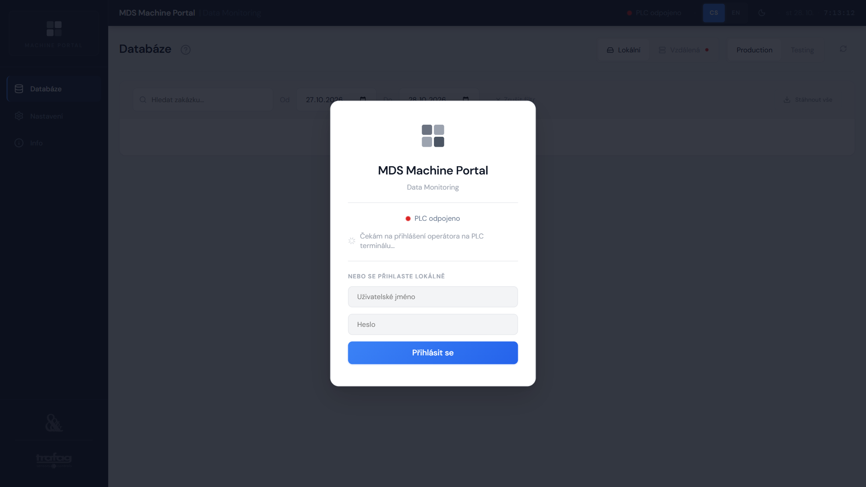
Obrázek 1 – Přihlašovací obrazovka na PC testeru
Na PC testeru se lze přihlásit dvěma způsoby:
- Automaticky přes PLC — přihlásí-li se na terminálu testeru uživatel s nejvyšší úrovní oprávnění, aplikace se přihlásí sama s oprávněním role Správce. Přihlášení trvá, dokud je uživatel přihlášen na PLC: po odhlášení na PLC (nebo při ztrátě spojení s PLC) se během několika sekund odhlásí i aplikace. Mezitím obrazovka ukazuje „Čekám na přihlášení operátora na PLC terminálu…“ – přihlášení obsluhy s nižší úrovní oprávnění na PLC aplikaci nepřihlásí.
- Uživatelským jménem a heslem — vyplňte pole v části Nebo se přihlaste lokálně a stiskněte Přihlásit se. Na PC testeru skončí přihlášení heslem po 15 minutách nečinnosti (bez dotyku, kliknutí, kolečka myši nebo klávesy), aby oprávnění technika či správce nezůstala k dispozici další směně.
Z kanceláře je k dispozici jen přihlášení jménem a heslem. Přihlášení heslem platí nejvýše 8 hodin (u testeru navíc končí po 15 minutách nečinnosti), potom aplikace zobrazí „Relace vypršela — přihlaste se prosím znovu.“ Po pěti chybných pokusech o heslo je přihlašování z daného počítače na 10 minut zablokované. Při přihlášení heslem se odhlásíte tlačítkem Odhlásit se (ikona šipky ze dveří) v horní liště; při přihlášení přes PLC se odhlašuje na terminálu PLC.
Pozor: Účet s výchozím heslem admin se z kanceláře nepřihlásí a aplikace u testeru dole zobrazuje výzvu ke změně hesla. Výchozí heslo změňte hned při uvedení do provozu (Nastavení → Uživatelé, kapitola 7.4).

2.2 Horní lišta
Obrázek 2 – Horní lišta při přihlášení heslem u testeru (střední prázdná část vynechána)
Tabulka 3 – Prvky horní lišty
Prvek | Význam
PLC připojeno / odpojeno | Stav spojení s řídicím systémem testeru přes protokol ADS (zelená = v pořádku, červená = bez spojení). Při změně stavu se zobrazí krátké upozornění.
Lokální úložiště / NAS (jen při zaplnění) | Objeví se od 80 % zaplnění (oranžově), od 95 % červeně; lokální úložiště také tehdy, zbývá-li na disku málo místa. Kliknutím přejdete do Databáze.
Vzdálený přístup · jen prohlížení | Aplikace je otevřená z jiného počítače než PC testeru (kap. 1.3).
Lokální přístup / jméno uživatele | Jen při přihlášení jménem a heslem: u testeru „Lokální přístup“, vzdáleně jméno přihlášeného uživatele. Při přihlášení přes PLC se štítek nezobrazuje.
Odhlásit se (ikona šipky ze dveří) | Odhlášení – jen při přihlášení jménem a heslem; při přihlášení přes PLC se odhlašuje na terminálu PLC.
CS / EN | Jazyk aplikace; volba se pamatuje v prohlížeči.
Měsíc / slunce | Tmavý nebo světlý vzhled.
Datum a čas | Aktuální datum a čas zařízení, na kterém je aplikace otevřená. Na PC testeru je to čas PC, podle kterého se označují nové záznamy; z kanceláře čas vašeho počítače (čas PC testeru viz Nastavení → Čas / NTP, kapitola 7.3).

2.3 Menu, nápověda a klávesové zkratky
Levé menu obsahuje stránky Databáze, Nastavení a Info; kliknutím na logo se vrátíte do Databáze. Aplikace je určena pro dotykový monitor — všechna tlačítka mají velikost vhodnou pro ovládání prstem.
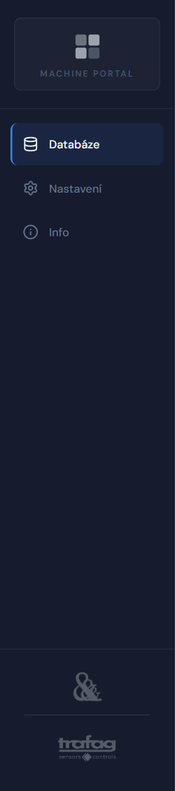
Obrázek 3 – Levé menu
Ikona ? vedle nadpisu každé stránky otevře nápovědu: k čemu stránka slouží a co na ní je. Zavřete ji křížkem nebo klávesou Esc.
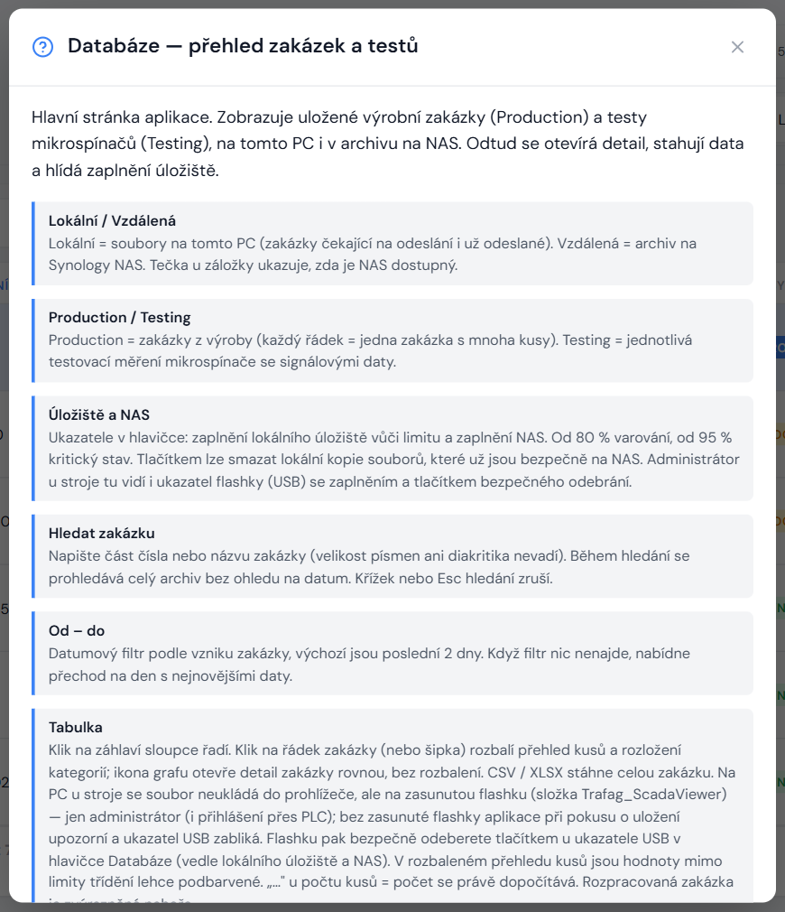
Obrázek 4 – Nápověda stránky Databáze
- F5 — obnoví seznam souborů v Databázi (bez načtení celé stránky).
- Esc — zavře rozbalenou zakázku, dialog nebo nápovědu.
- Přeruší-li se spojení se serverem aplikace, objeví se červený pruh „Server nedostupný — kontroluji spojení…“; po obnovení spojení sám zmizí.

2.4 Klávesnice na obrazovce
Na PC testeru je systémová klávesnice Windows v režimu kiosku vypnutá. Po klepnutí do textového pole (hledání zakázky, přihlášení, nastavení) se proto zobrazí klávesnice aplikace s českou diakritikou, číslicemi a symboly (?123). Enter potvrdí formulář, šipka dolů vpravo dole klávesnici skryje, dvojí klepnutí na Shift zapne trvale velká písmena. Chování nastavíte v Nastavení → Předvolby (kap. 7.1).
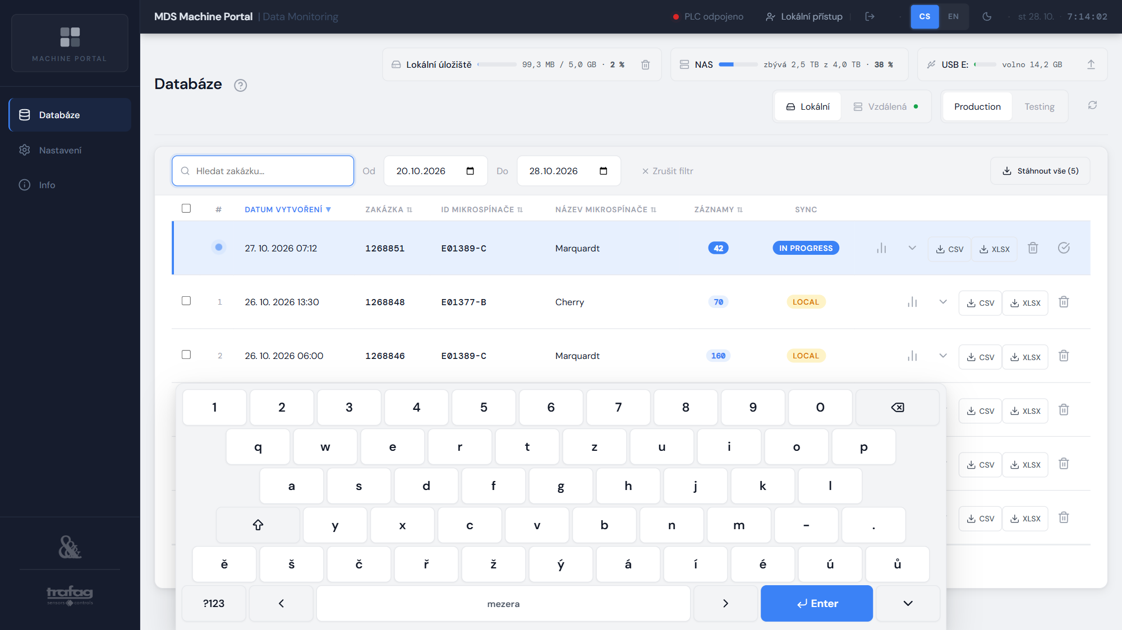
Obrázek 5 – Klávesnice na obrazovce u pole Hledat zakázku

3 Databáze
Databáze je hlavní stránka aplikace. Zobrazuje seznam souborů — jeden řádek je jedna zakázka (Production) nebo jedno měření (Testing). Rozpracovaná zakázka je vždy zvýrazněná nahoře a počet jejích kusů přibývá automaticky.
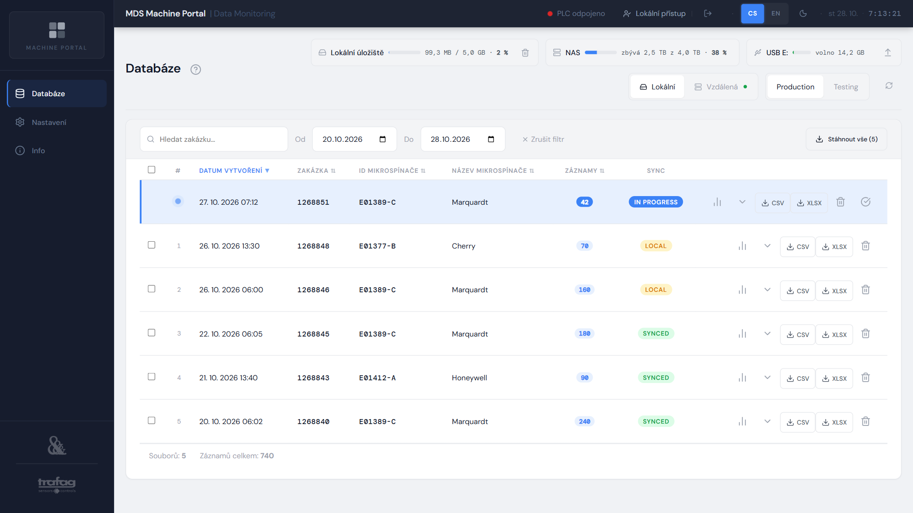
Obrázek 6 – Databáze — zakázky na PC testeru

3.1 Seznam zakázek
Tabulka 4 – Sloupce a tlačítka seznamu
Sloupec / prvek | Význam
Zaškrtávací pole | Výběr souborů pro hromadné stažení nebo smazání (rozpracovaná zakázka výběr nemá).
# | Pořadové číslo řádku; u rozpracované zakázky modrá tečka.
Datum vytvoření | Kdy se zakázka začala měřit.
Zakázka | Číslo zakázky.
ID mikrospínače | Materiálové (SAP) číslo mikrospínače.
Název mikrospínače | Typ / výrobce mikrospínače.
Záznamy | Počet záznamů = změřených kusů; „…“ = počet se právě dopočítává.
Sync | Stav souboru In progress / Local / Synced (kap. 1.2).
Ikona grafu | Otevře detail zakázky (kap. 4).
Šipka | Rozbalí přehled kusů přímo v seznamu (kap. 3.4).
CSV / XLSX | Stažení zakázky (kap. 3.6).
Koš | Smazání lokálního souboru (kap. 3.9). Na záložce Vzdálená je ikona také zobrazená, ale soubory na NAS smazat nelze (kap. 3.10).
Zatržítko v kroužku (jen In progress) | Dokončit zakázku (kap. 3.8).

Seznam se zobrazí okamžitě i při desetitisících souborů — číslo zakázky a datum se čtou z názvu souboru. ID a název mikrospínače a počet kusů se doplní na pozadí, jakmile se soubor přečte („…“ = dopočítává se). Na záložce Vzdálená se dopočítávají jen zakázky zobrazené stránky. Pod tabulkou je stránkování a souhrn: počet souborů a celkový počet záznamů.

3.2 Přepínače, filtr data a řazení
Obrázek 7 – Hlavička Databáze: ukazatele úložišť a přepínače
- Lokální / Vzdálená — soubory na PC testeru, nebo archiv na NAS. Zelená tečka u záložky Vzdálená = NAS dostupný, červená = nedostupný.
- Production / Testing — výrobní zakázky, nebo testovací měření.
- Obnovit (ikona kruhových šipek) — ruční obnovení seznamu (jako F5). Automatické obnovení probíhá v intervalu z Nastavení; nové soubory v lokálním úložišti se objeví do několika sekund.
- Od / Do — období podle data vytvoření, výchozí je dnešek a včerejšek; Zrušit filtr zobrazí vše. Filtr se neukládá – při každém otevření Databáze platí znovu výchozí období. Skryje-li filtr všechny soubory, aplikace napíše, kolik jich je mimo období, a nabídne tlačítko pro zobrazení nejnovějších.
- Řazení — kliknutím na záhlaví sloupce (Datum vytvoření, Zakázka, ID mikrospínače, Název mikrospínače, Záznamy); druhé kliknutí obrátí pořadí.

3.3 Hledání zakázky
Pole Hledat zakázku… (jen záložka Production) najde zakázky podle části čísla nebo názvu; velikost písmen ani diakritika nehrají roli. Během hledání se prohledává celý archiv bez ohledu na datum — pole Od / Do zešednou a u lišty je text „Hledá se ve všech datech“. Hledaný text zůstane zachovaný i po návratu z detailu zakázky. Křížek v poli nebo klávesa Esc hledání zruší a datumový filtr opět platí.
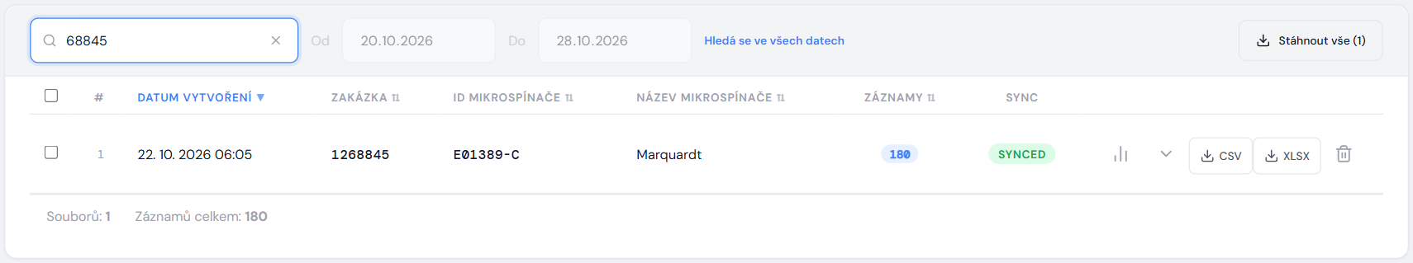
Obrázek 8 – Hledání zakázky podle části čísla

3.4 Rozbalení zakázky
Klepnutím na řádek zakázky (nebo na šipku) se pod ním zobrazí graf rozložení kategorií (kap. 4.3), případně počet kusů vůči plánovanému (Celkem / Očekáváno), a tabulka kusů s parametry – 200 kusů na stránku v posuvném okně, se stránkováním. Hodnoty mimo limity třídění jsou podbarvené podle legendy (kap. 4.5). Pod tabulkou je počet záznamů a časové rozmezí zakázky. Klepnutím na kus otevřete jeho detail (kap. 5), tlačítko Detail zakázky otevře celou zakázku. U měření (Testing) otevře klepnutí na řádek rovnou detail měření.
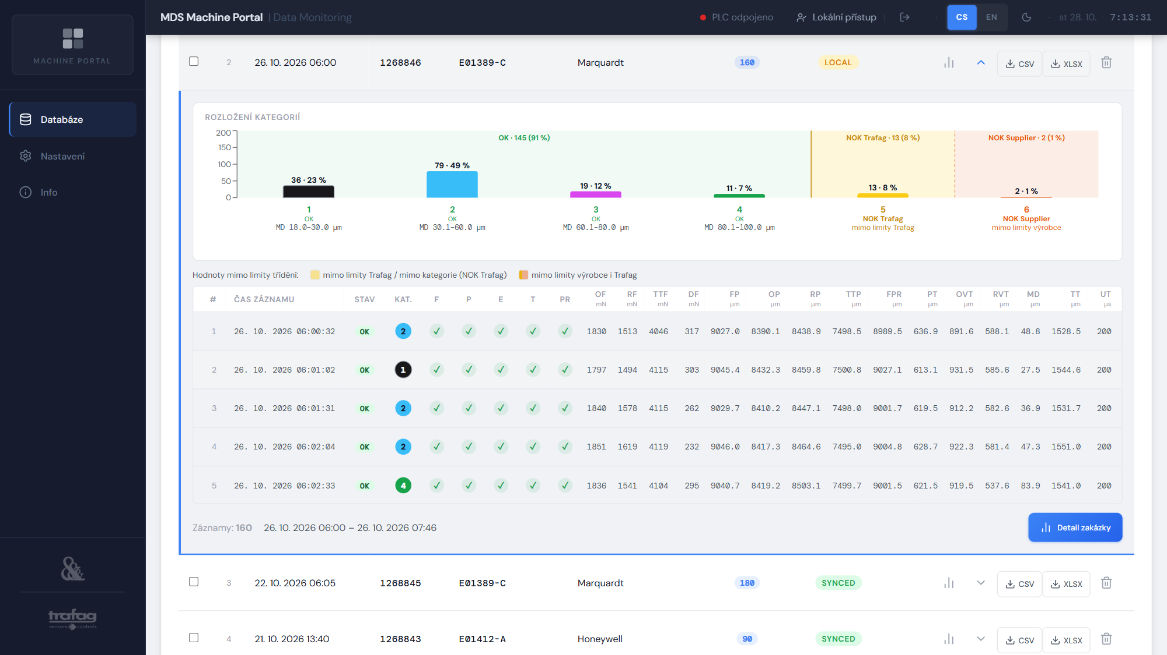
Obrázek 9 – Rozbalená zakázka v seznamu (tabulka kusů je posuvná)

3.5 Úložiště: lokální, NAS a flashka
V hlavičce Databáze jsou vedle sebe tři ukazatele:
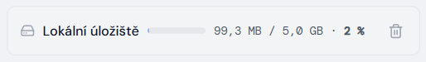
Obrázek 10 – Lokální úložiště
- Lokální úložiště — součet velikostí souborů na PC testeru (rozpracované, Local i Synced) vůči nastavenému limitu (výchozí 5 GB). Od 80 % je oranžový a objeví se i v horní liště, od 95 % je červený. Upozorní také, zbývá-li na disku méně než 10 % volného místa (pod 5 % kriticky).
- NAS — volné a celkové místo sdílené složky na NAS (má-li složka na Synology kvótu, ukazuje se kvóta). Stejné prahy 80 % a 95 %. Zaplní-li se NAS, nebude kam nahrávat data z testeru a zůstanou jen na PC testeru.
- USB — jen pro správce u testeru: písmeno jednotky, zaplnění a volné místo zasunuté flashky; šipka nahoru vpravo = Bezpečně odebrat. Bez flashky ukazuje „zasuňte flashku“.
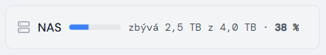
Obrázek 11 – Zaplnění NAS

Obrázek 12 – Flashka u testeru s tlačítkem bezpečného odebrání

Uvolnění místa — Vyčistit synchronizované
Synchronizované zakázky (Synced) jsou už na NAS; jejich lokální kopie smí smazat každý přihlášený uživatel u testeru tlačítkem s košem u ukazatele lokálního úložiště:
- Klepněte na ikonu koše u ukazatele lokálního úložiště.
- Dialog ukáže, kolik synchronizovaných souborů a jak velkých se smaže.
- Potvrďte Vyčistit synchronizované. Každý soubor se před smazáním ověří na NAS (název a velikost); co na NAS chybí nebo se liší, zůstane. Soubory Local a rozpracovaná zakázka se nikdy nemažou.
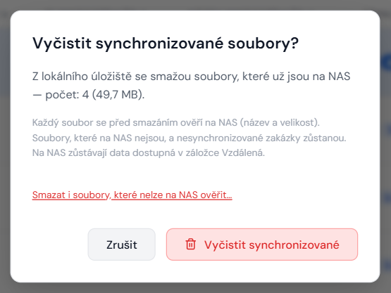
Obrázek 13 – Potvrzení čištění synchronizovaných souborů
Pozor: Odkaz „Smazat i soubory, které nelze na NAS ověřit…“ smaže synchronizované soubory bez kontroly na NAS. Použijte ho jen tehdy, když víte, že jsou data na NAS v pořádku (např. NAS je dočasně nedostupný a disk PC je plný); aplikace vyžaduje potvrzení rizika.

3.6 Stažení dat (CSV, XLSX)
- CSV — originální soubor beze změny, tak jak ho zapsala služba DatabaseGateway (oddělovač středník, kódování UTF-8 s BOM). Vhodný pro archivaci a další zpracování.
- XLSX — soubor pro Excel sestavený serverem: čísla jako čísla (lze s nimi počítat), čas jako datum, formáty čísel podle jednotek. U blokového výrobního souboru odpovídá rozložení vzorovému souboru zakázky DatabaseGateway (sample_production.xlsx) — nahoře podbarvené bloky Metadata, TestingParameters, SortingCategories a SortingLimits, pod nimi tabulka Data se zmrazeným záhlavím a filtrem. I zakázka s desítkami tisíc kusů je hotová za několik sekund.
Na PC testeru se soubor neukládá do prohlížeče, ale na zasunutou flashku do složky Trafag_ScadaViewer (existuje-li soubor stejného jména, uloží se jako „… (2)“ — nic se nepřepíše). Ukládat smí jen správce („administrátor“, i přihlášení přes PLC). Bez flashky nebo bez oprávnění jsou tlačítka tlumená; klepnutí zobrazí důvod a ukazatel USB zabliká. Po uložení flashku vyjměte až po Bezpečně odebrat a hlášení „Flashku … lze vyjmout“.
Z kanceláře se soubory stahují do prohlížeče; u XLSX se v Chrome a Edge nejdřív otevře dialog „Uložit jako“.

3.7 Hromadné stažení
Tlačítko Stáhnout vše (N) v liště filtru stáhne všechny soubory, které odpovídají aktuálnímu filtru — záložce (Lokální / Vzdálená, Production / Testing), období Od – Do, případně hledání; N je jejich počet. Po zaškrtnutí řádků nabídne lišta výběru Stáhnout vybrané. Najednou lze stáhnout nejvýše 500 souborů; při větším počtu zužte filtr. Rozpracovaná zakázka se nestahuje (ještě se zapisuje).
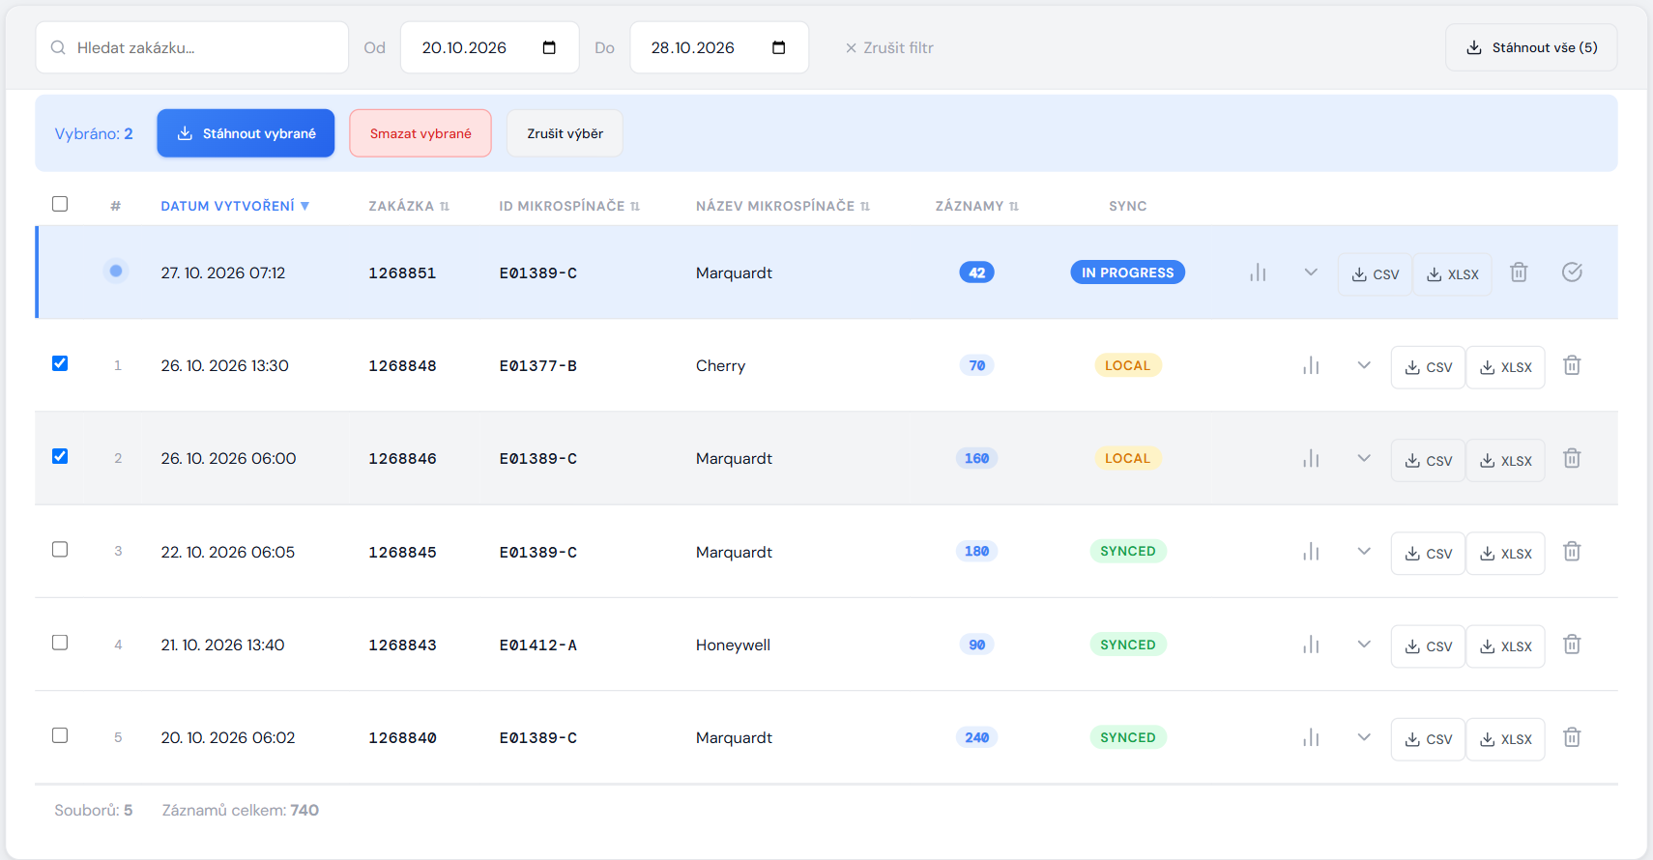
Obrázek 14 – Výběr souborů — Stáhnout vybrané, Smazat vybrané
Dialog Hromadné stažení ukáže rozsah, počet souborů a jejich velikost (u XLSX orientačně) a nabídne formát CSV (originální soubory) nebo XLSX (Excel).
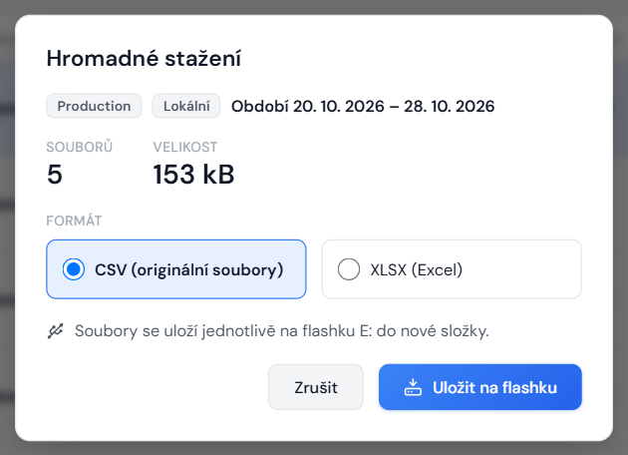
Obrázek 15 – Hromadné stažení všech zakázek období
- U testeru (správce): Uložit na flashku uloží soubory jednotlivě do nové podsložky, např. E:\Trafag_ScadaViewer\production_2026-10-20_2026-10-27 (hledání = production_hledani_<text>, výběr = production_vyber_<RRRRMMDD_HHMMSS>). Dialog ukazuje průběh a ukládání lze zrušit (dokončené soubory zůstanou). Nevejdou-li se soubory CSV na flashku, ukládání se vůbec nespustí; u XLSX se místo předem neověřuje – dojde-li během ukládání, dávka se zastaví a souhrn ukáže, kolik souborů se uložilo. Na konci je souhrn s případnými chybami a tlačítko Bezpečně odebrat. Během ukládání nelze flashku odebrat ani spustit další dávku.
- Z kanceláře: Stáhnout ZIP stáhne jeden soubor ZIP se všemi soubory. Soubor, který nejde přečíst, v ZIPu chybí a jeho název s důvodem je v souboru CHYBY.txt.
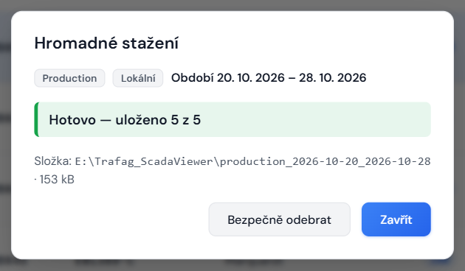
Obrázek 16 – Souhrn po uložení na flashku

3.8 Rozpracovaná zakázka: dokončení a smazání
Zakázku uzavírá standardně tester (PLC) — soubor pak přejde do stavu Local a DatabaseGateway ho nahraje na NAS. Skončí-li zakázka na testeru neplánovaně (např. výpadek proudu) a zůstane ve stavu In progress, může ji správce u testeru uzavřít ručně tlačítkem se zatržítkem v kroužku Dokončit zakázku: soubor se uzavře se všemi dosud naměřenými kusy (neúplný poslední řádek se odřízne) a DatabaseGateway ho během několika minut nahraje na NAS.
- Zakázku, kterou PLC hlásí jako právě běžící, dokončit nelze — nejdřív ji ukončete na testeru.
- Nefunguje-li spojení s PLC, nelze ověřit, že zakázka na testeru neběží; dialog proto vyžaduje zaškrtnutí Rozumím, zakázka na stroji neběží.
- V dokončené zakázce pokračovat nelze — další kus téže zakázky PLC odmítne (Rejected).
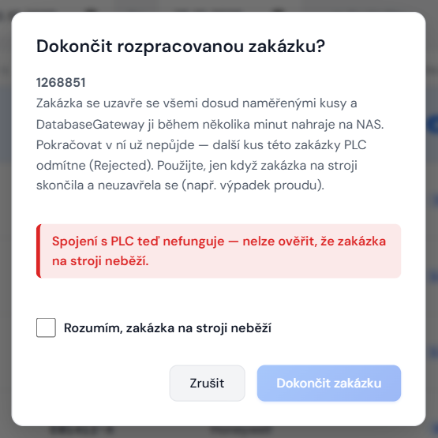
Obrázek 17 – Dokončení rozpracované zakázky bez spojení s PLC
Rozpracovanou zakázku může správce také smazat (koš v řádku, jen jednotlivě, nikdy hromadně). Data zatím nejsou na NAS a smazáním se nenávratně ztratí; vyrábí-li tester zakázku dál, další kus PLC odmítne a zakázku je nutné založit znovu. Dialog proto vyžaduje zaškrtnutí Rozumím, smazat rozpracovanou zakázku.
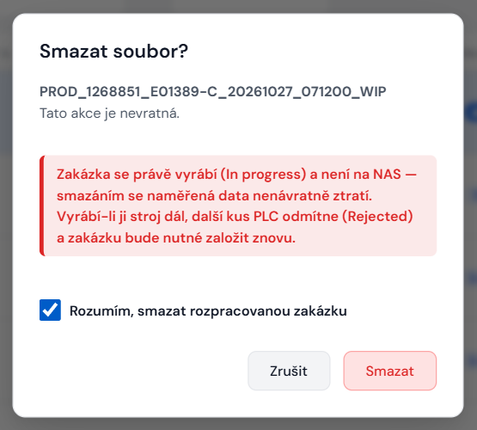
Obrázek 18 – Smazání rozpracované zakázky — potvrzení rizika

3.9 Mazání souborů
Mazat lze jen soubory v lokálním úložišti a jen na PC testeru. Jeden soubor smažete ikonou koše, více souborů zaškrtnutím a tlačítkem Smazat vybrané (nejvýše 200 najednou; dialog vypíše jejich názvy). Pravidla:
- Synced (kopie je na NAS) — technik a vyšší.
- Local (ještě není na NAS = jediná kopie dat) — jen správce; dialog upozorní, že se data nenávratně ztratí.
- In progress — jen správce, jednotlivě a po potvrzení rizika (kap. 3.8).
- Zapisuje-li DatabaseGateway do souboru právě v tu chvíli, smazání se odmítne — zkuste to za chvíli znovu.
- Soubory na NAS (záložka Vzdálená) aplikace nemaže nikdy.
Pozor: Smazání je nevratné.

3.10 Vzdálené úložiště (NAS)
Záložka Vzdálená zobrazuje archiv zakázek a měření na NAS, včetně starších, které už na PC testeru nejsou. Ovládání je stejné jako u lokálního úložiště, jen bez sloupce Sync. Soubory na NAS mazat nelze – ikona koše je v řádku zobrazená, ale smazání aplikace odmítne. Když NAS není dostupný, zobrazí se upozornění a tečka u záložky je červená — lokální data fungují dál a zakázky se na NAS nahrají, až bude opět dostupný.
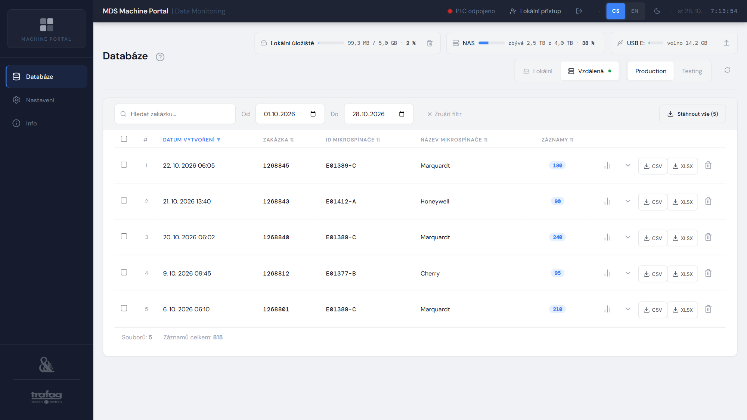
Obrázek 19 – Archiv zakázek na NAS

3.11 Testovací měření (Testing)
Na záložce Testing je seznam jednotlivých testovacích měření mikrospínače (název, datum, stav synchronizace). Klepnutím na řádek nebo ikonu grafu otevřete detail měření (kap. 6).
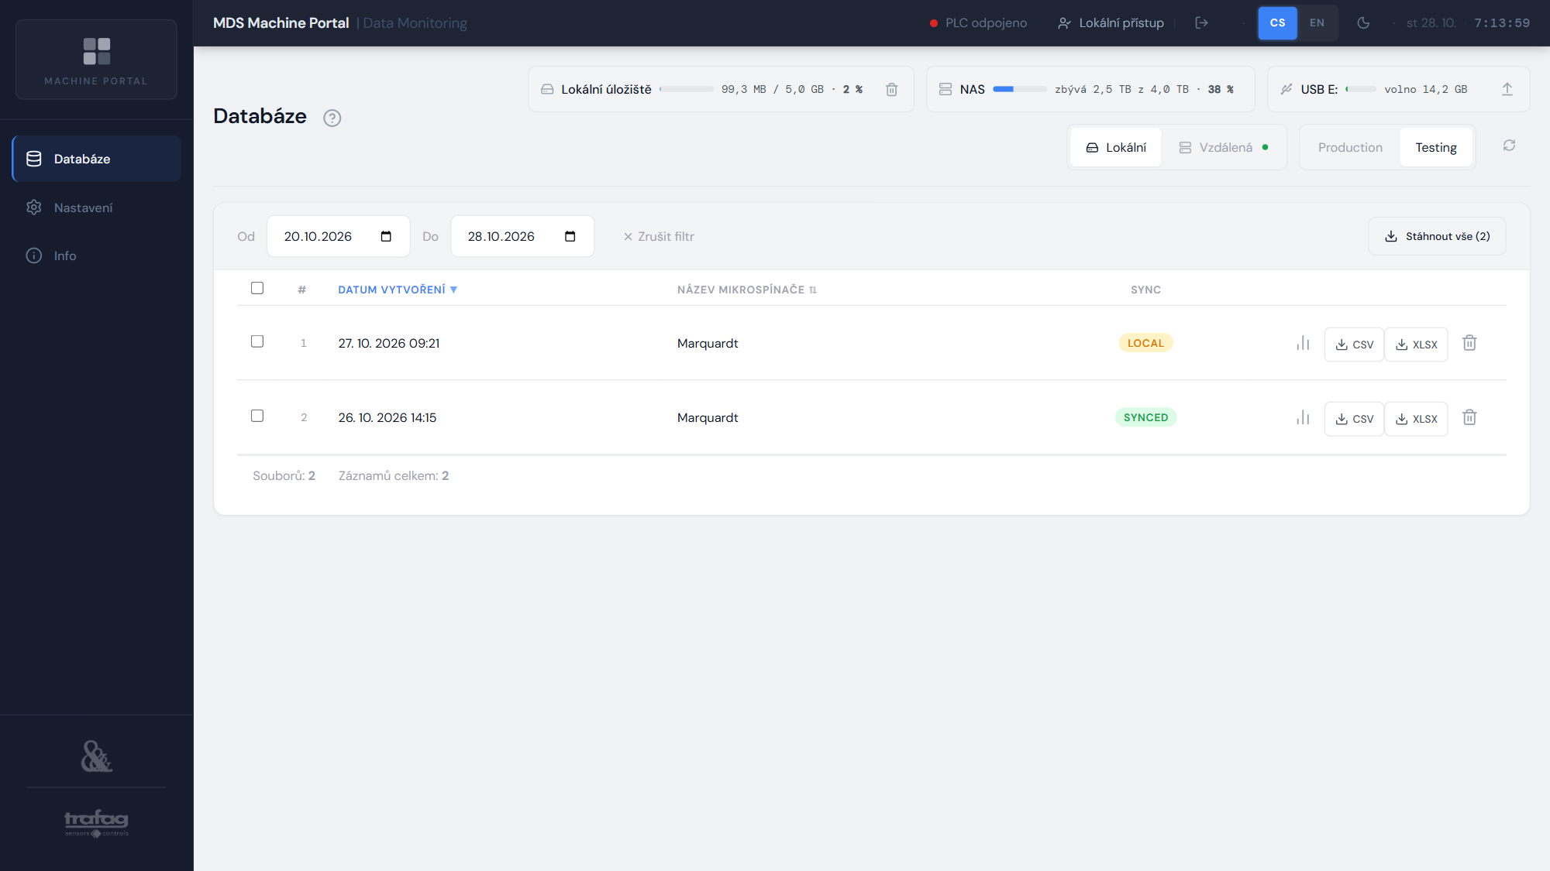
Obrázek 20 – Seznam testovacích měření

4 Detail zakázky
Detail zakázky otevřete ikonou grafu v řádku zakázky nebo tlačítkem Detail zakázky v rozbaleném řádku. Tlačítko Zpět na databázi vrátí na stejné místo v seznamu.
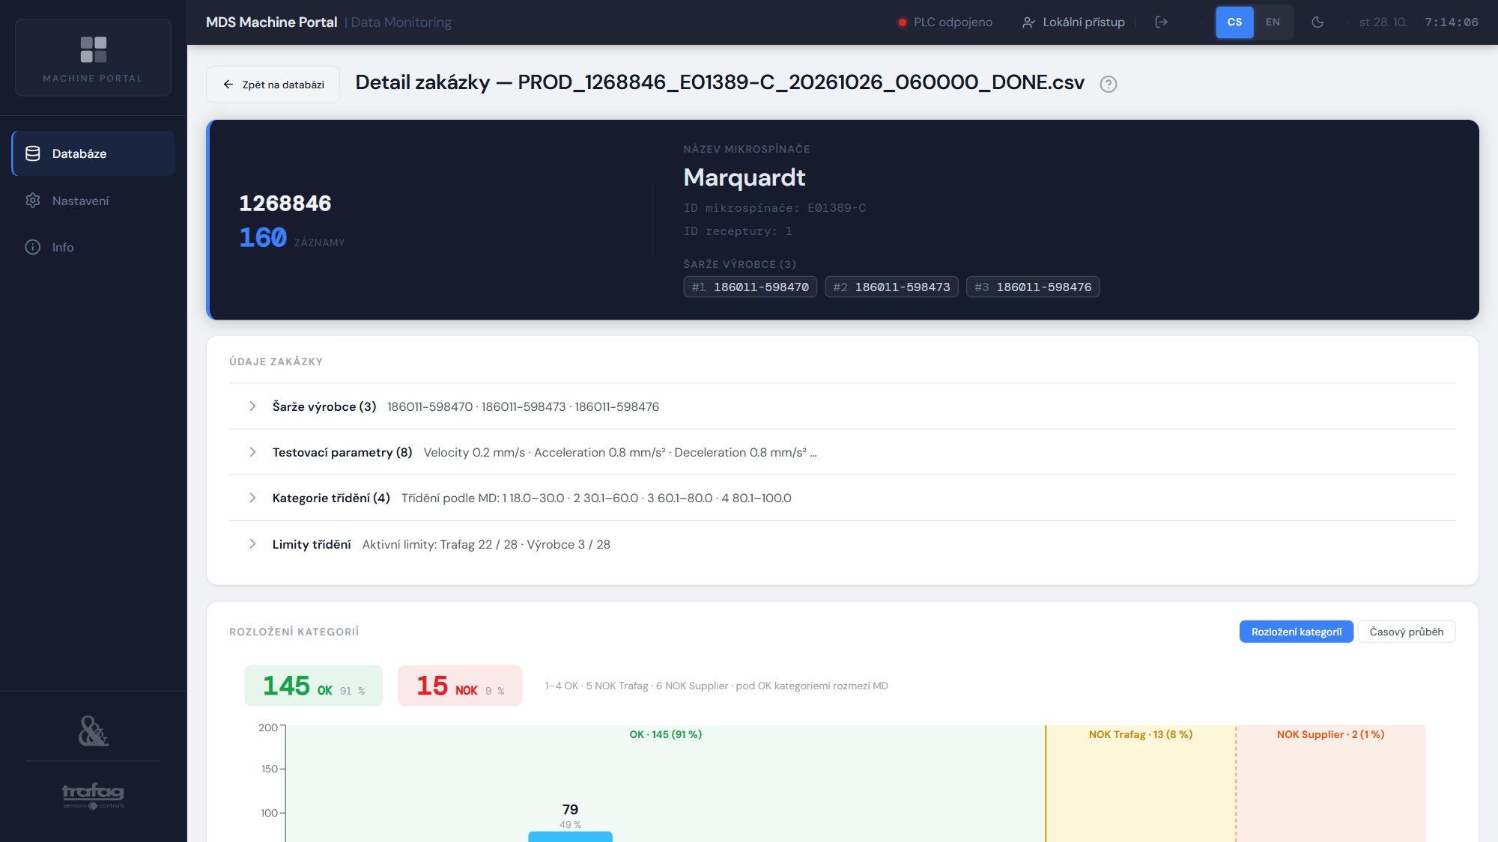
Obrázek 21 – Detail zakázky — hlavička, údaje zakázky a rozložení kategorií

4.1 Hlavička zakázky
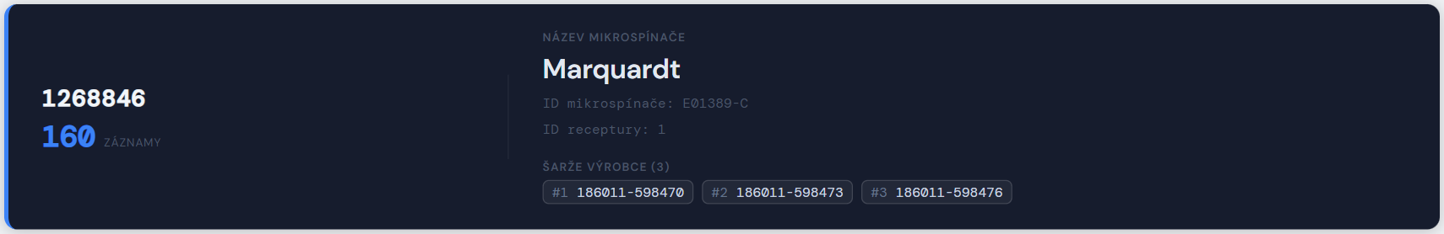
Obrázek 22 – Hlavička zakázky
Číslo zakázky a počet změřených kusů; vpravo název a ID mikrospínače, ID receptury, podle které tester měřil, a šarže výrobce mikrospínačů. Z šarží jsou vidět první tři, tlačítko „+N dalších“ otevře celý seznam v Údajích zakázky.

4.2 Údaje zakázky
Panel Údaje zakázky shrnuje bloky souboru zakázky v rozbalovacích řádcích; každý řádek ukazuje souhrn, klepnutím se rozbalí nebo sbalí:
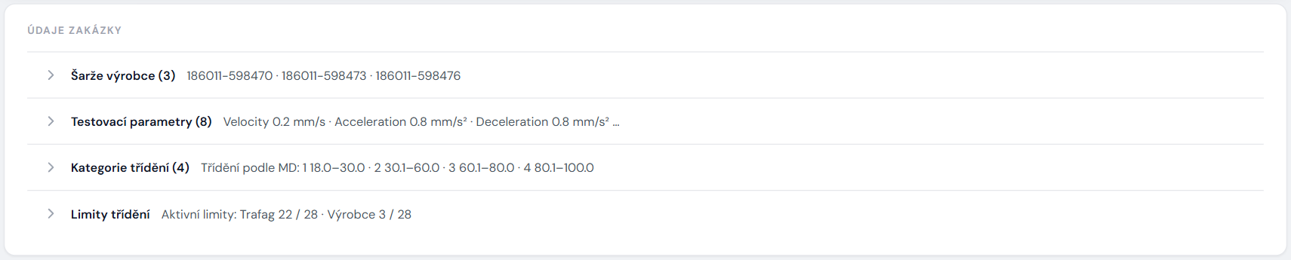
Obrázek 23 – Údaje zakázky — sbalené řádky se souhrnem
Tabulka 5 – Řádky panelu Údaje zakázky
Řádek | Obsah
Šarže výrobce | Všechny šarže mikrospínačů v pořadí, v jakém se v zakázce objevily (soubor šarži ke konkrétnímu kusu nepřiřazuje).
Testovací parametry | Parametry, se kterými tester měřil: rychlost, zrychlení, zpomalení a ryv pohonu (Velocity, Acceleration, Deceleration, Jerk), maximální síla (Max_Force), měřicí proud a napětí kontaktů a mez odporu.
Kategorie třídění | Třídicí veličina (obvykle MD) a meze Min / Max kategorií 1–4. Kus mimo všechny kategorie, ale v limitech = kategorie 5 (NOK Trafag).
Limity třídění | Pro každý měřený parametr limity Trafag (modře) a Výrobce mikrospínačů (oranžově) Min / Max; „—“ = limit není aktivní, šedý řádek = parametr bez limitu. Přepínač Vše / Jen aktivní skryje parametry bez limitu. Na dotykové obrazovce zde najdete meze, které se v tabulkách kusů ukazují jen myší (kap. 4.5).

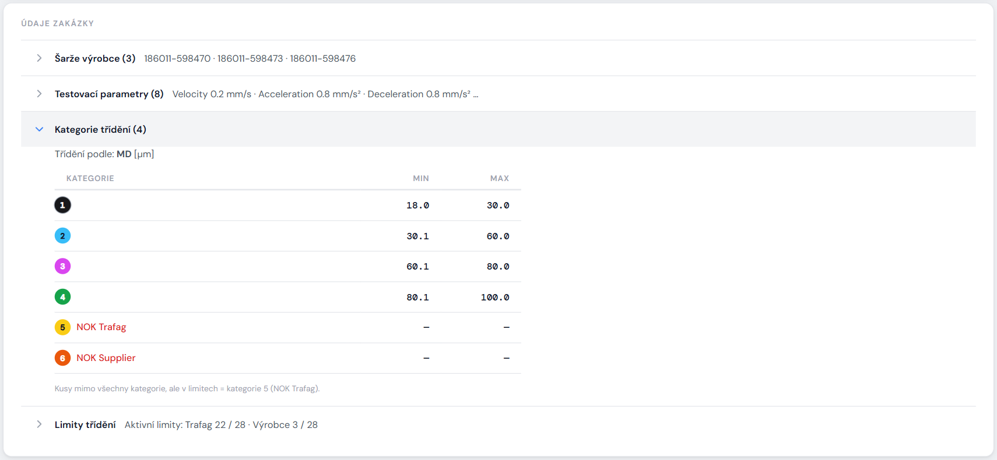
Obrázek 24 – Kategorie třídění podle MD
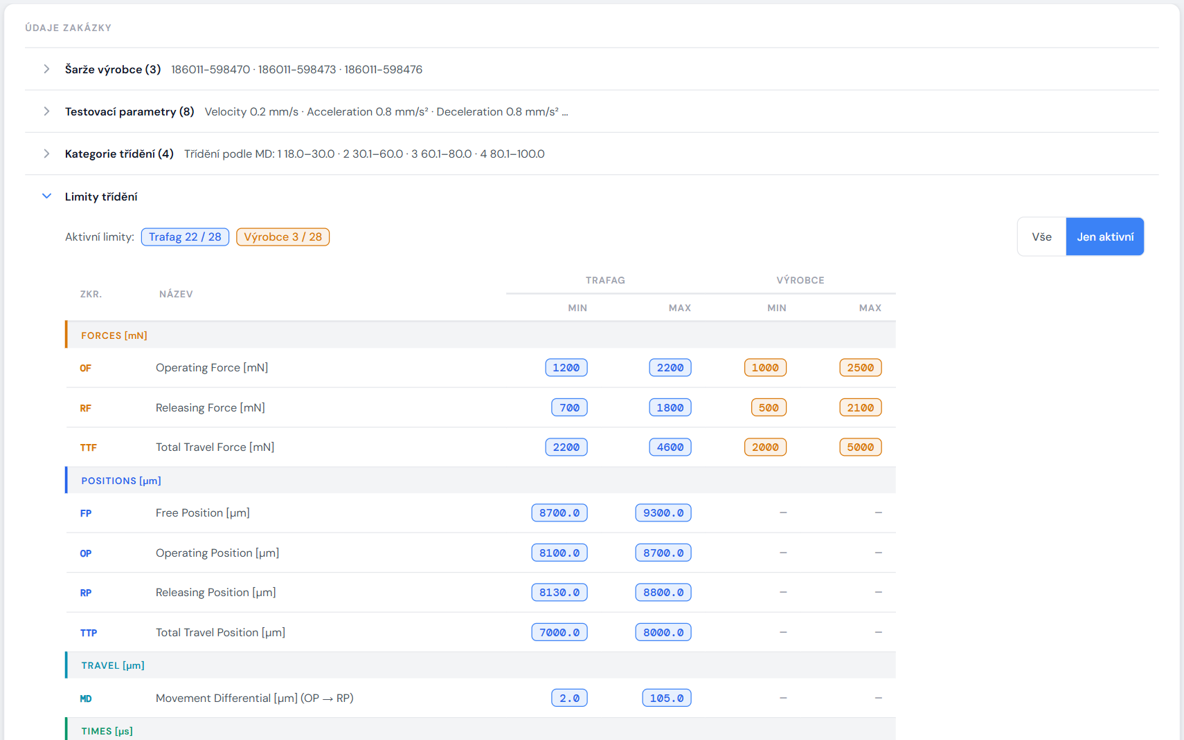
Obrázek 25 – Limity třídění — jen aktivní (výřez)

4.3 Rozložení kategorií
Graf ukazuje, kolik kusů bylo zařazeno do jednotlivých kategorií (třídicích krabic). Barvy kategorií odpovídají barvám štítků krabic u testeru. Pás OK (zelený) zahrnuje kategorie 1–4, samostatné pásy NOK Trafag (žlutý) a NOK Supplier (oranžový) kategorie 5 a 6, každý se součtem a podílem. Pod OK kategoriemi je rozmezí třídicí veličiny (MD), je-li v souboru. Nad grafem je souhrn OK / NOK.
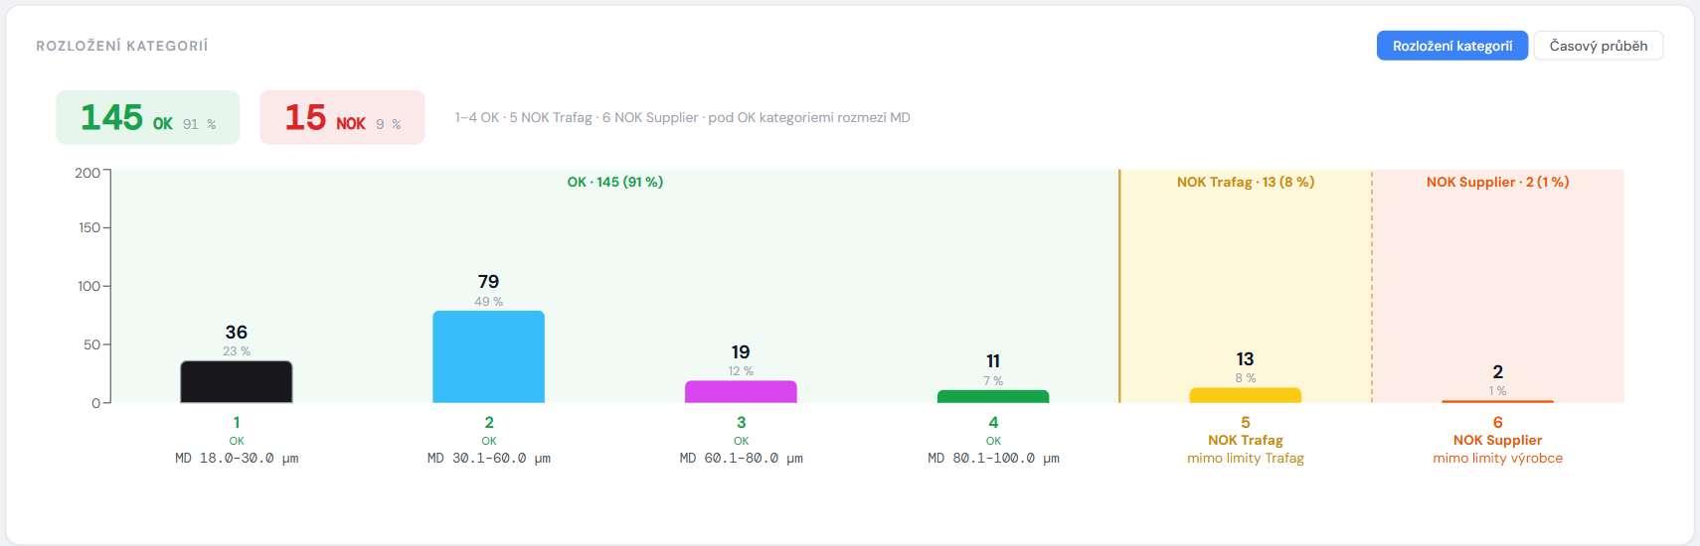
Obrázek 26 – Rozložení kategorií zakázky
Tabulka 6 – Kategorie třídění
Kategorie | Stav | Význam
1 – 4 | OK | Kus vyhověl; číslo je třídicí krabice podle mezí třídicí veličiny (kap. 4.2).
5 | NOK Trafag | Kus je mimo limity Trafag, nebo mimo všechny kategorie 1–4.
6 | NOK Supplier | Kus je mimo limity výrobce mikrospínačů (Supplier).

4.4 Časový průběh
Přepínačem Časový průběh zobrazíte, jak výroba zakázky postupovala v čase: křivka ukazuje počet vyrobených kusů, vodorovné úseky jsou prodlevy. Nad grafem jsou ukazatele:
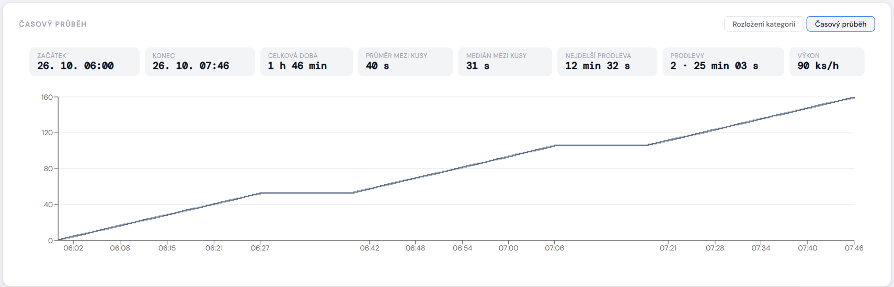
Obrázek 27 – Časový průběh zakázky
Tabulka 7 – Ukazatele časového průběhu
Ukazatel | Význam
Začátek / Konec | Čas prvního a posledního kusu.
Celková doba | Od prvního do posledního kusu včetně prodlev.
Průměr / medián mezi kusy | Doba cyklu jednoho kusu; medián není ovlivněn prodlevami.
Nejdelší prodleva | Nejdelší mezera mezi dvěma kusy a kdy nastala.
Prodlevy | Počet a součet mezer delších než 5× medián a zároveň alespoň 1 minuta.
Výkon | Kusů za hodinu v celé době zakázky (včetně prodlev).

Při posunu hodin na konci letního času (opakovaná hodina) aplikace kusy nepromíchá a dobu zakázky správně prodlouží.

4.5 Tabulka kusů a hodnoty mimo limity
Pod grafem je tabulka kusů (200 na stránku). Záložky Forces, Positions, Travel, Times a Electric přepínají skupiny parametrů; čas záznamu, kategorie, stav a pět NOK kategorií (sloupce NOK F – Force, NOK P – Position, NOK E – Electric, NOK T – Times, NOK PR – Process) zůstávají vždy vidět. ✓ = v pořádku, červený vykřičník = kus v dané oblasti nevyhověl. Klepnutím na řádek otevřete detail záznamu (kap. 5).
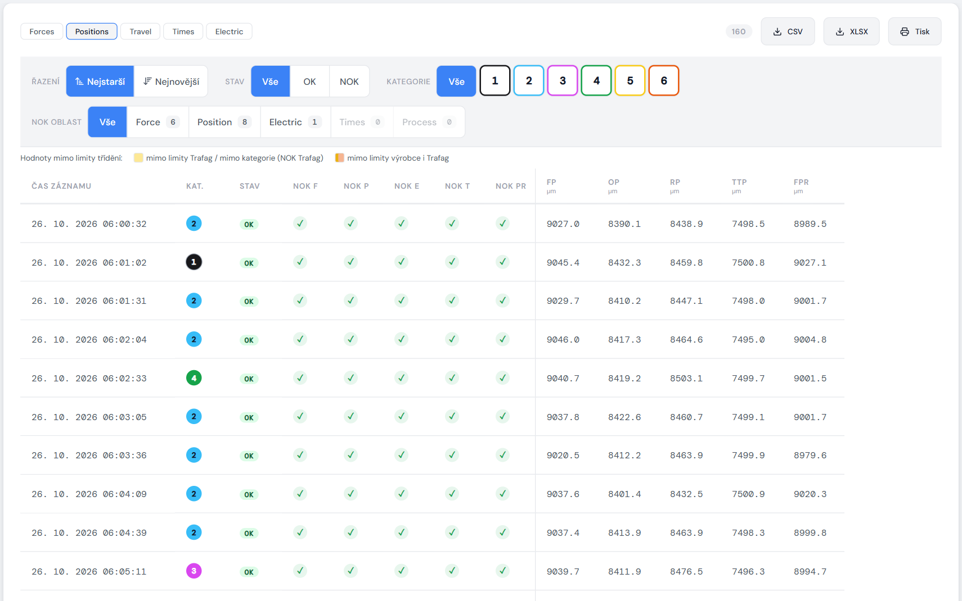
Obrázek 28 – Tabulka kusů — skupina Positions
Hodnoty mimo limity třídění zakázky (kap. 4.2) jsou lehce podbarvené; při ovládání myší se po najetí na hodnotu zobrazí příslušné meze (na dotykové obrazovce je najdete v Údajích zakázky → Limity třídění). Legenda nad tabulkou ukazuje jen druhy podbarvení, které se v zobrazených kusech vyskytují:
Tabulka 8 – Podbarvení hodnot mimo limity třídění
Podbarvení | Význam
žluté | Mimo limity Trafag, nebo třídicí veličina (MD) mimo kategorie 1–4 → NOK Trafag.
oranžové | Mimo limity výrobce mikrospínačů → NOK Supplier.
oranžové se žlutým pruhem vlevo | Mimo limity výrobce i Trafag.

4.6 Řazení a filtr kusů
Lišta nad tabulkou upraví pořadí a výběr kusů; filtruje server, takže počty i stránkování odpovídají:
- Řazení — Nejstarší (pořadí výroby) nebo Nejnovější.
- Stav — Vše, OK nebo NOK.
- Kategorie — Vše, nebo libovolná kombinace kategorií 1–6 (tlačítka v barvách krabic).
- NOK oblast — Vše, nebo Force, Position, Electric, Times, Process: kusy, které v dané oblasti nevyhověly. Číslo u tlačítka je počet takových kusů v celé zakázce; vybere-li se víc oblastí, stačí nevyhovění v kterékoli z nich. Oblast bez NOK kusů je neaktivní.
- Části filtru se kombinují (např. NOK + kategorie 6 + Electric). Při aktivním filtru je vidět „Zobrazeno: X z Y“ a tlačítko Zrušit filtr. Hlavička zakázky a graf kategorií dál ukazují celou zakázku.
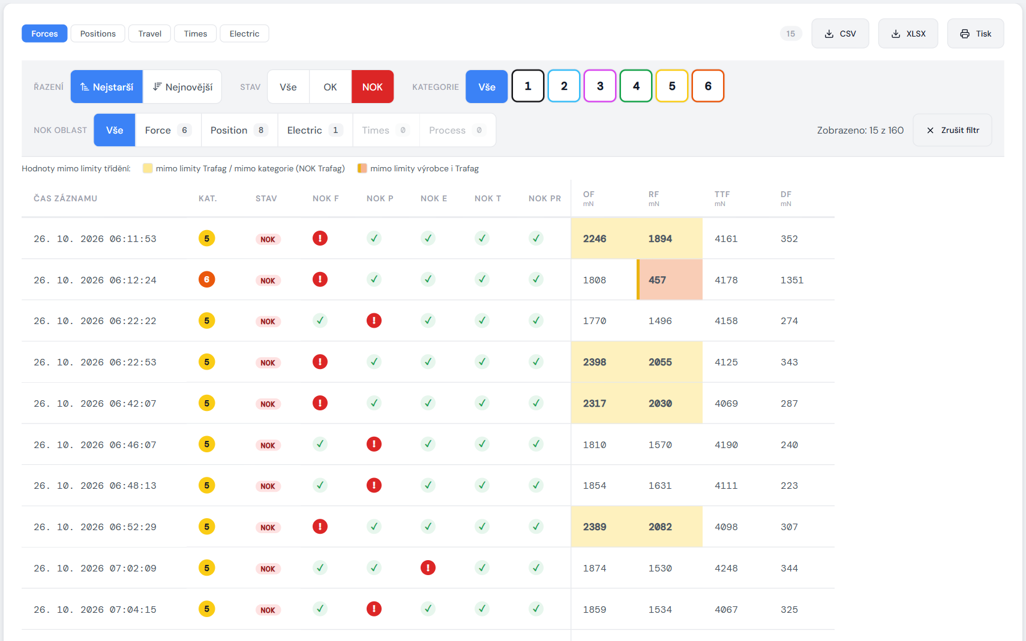
Obrázek 29 – Filtr — jen NOK kusy, s podbarvením hodnot mimo limity
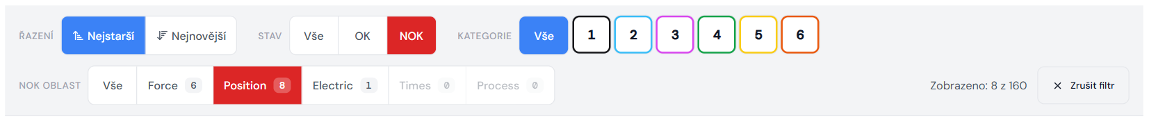
Obrázek 30 – Filtr NOK oblasti — kusy nevyhovující v poloze (Position)

4.7 Export a tisk zakázky
Tlačítka CSV a XLSX nad tabulkou stáhnou celou zakázku bez ohledu na filtr (kap. 3.6). Tlačítko Tisk připraví protokol A4: hlavičku a údaje zakázky, souhrn OK / NOK a tabulky všech skupin parametrů pro aktuální stránku tabulky (nejvýše 200 kusů) s použitým filtrem a řazením. U větší zakázky nebo při filtru je nahoře uvedeno, které kusy protokol obsahuje (např. „Vytištěné kusy: 1–200 z 4 005 (stránka 1 z 21)“) a jaký filtr platí; sloupec # je pořadí kusu v celé zakázce. V záhlaví protokolu je čas tisku a přihlášený uživatel, v zápatí číslo strany. Grafy se do protokolu zakázky netisknou.

5 Detail záznamu (kusu)
Stránka Detail záznamu zobrazuje jeden změřený kus (jeden záznam = jeden řádek souboru zakázky). Otevřete ji klepnutím na řádek v tabulce kusů. V nadpisu je pořadí kusu v zakázce (např. 4 / 160), v souhrnném řádku zakázka, ID receptury, název a ID mikrospínače, čas záznamu, kategorie a stav OK / NOK. Slouží k posouzení, proč byl kus zařazen do dané kategorie.
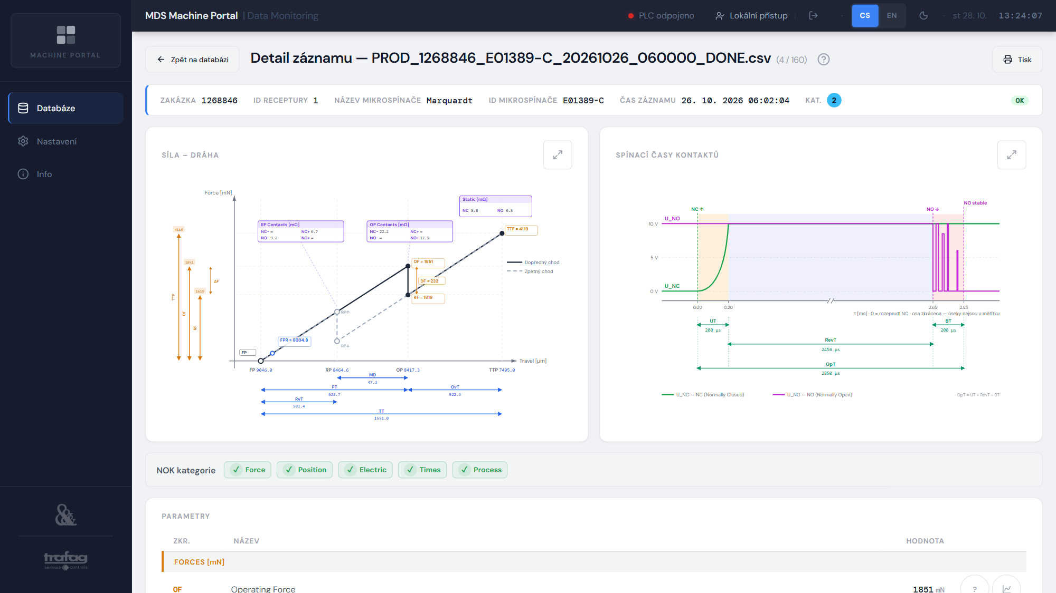
Obrázek 31 – Detail záznamu — diagramy síla–dráha a spínací časy

5.1 Diagram síla–dráha
Schéma hysterezní smyčky mikrospínače s hodnotami tohoto kusu. Plná čára je dopředný chod (stlačování), čárkovaná zpětný chod (uvolňování). Vodorovná osa je poloha hmatníku (vlevo klidová poloha FP, vpravo konec zdvihu TTP), svislá osa síla.
Tabulka 9 – Body, dráhy a síly v diagramu síla–dráha
Prvek | Definice
FP | Klidová poloha hmatníku bez vnější síly.
OP | Poloha bodu sepnutí na dopředné cestě – první sepnutí kontaktu NO.
RP | Poloha bodu uvolnění (zpětného přepnutí kontaktu NC) na zpáteční cestě.
TTP | Konec zdvihu — nejhlubší bod stlačení.
FPR | Volná poloha po návratu — kde síla při zpětném chodu klesne na nulu; u dobrého kusu blízko FP.
PT | PT = FP − OP (předzdvih)
OvT | OvT = OP − TTP (přezdvih)
MD | MD = RP − OP (diferenční zdvih, polohová hystereze)
RvT | RvT = FP − RP = PT − MD (volný zdvih – Leerlaufweg podle DIN 41636-1)
TT | TT = FP − TTP (celkový zdvih)
OF / RF / TTF | Síla v OP, v RP a na konci zdvihu.
DF | DF = OF − RF (silový diferenciál, silová hystereze)
OP / RP Contacts | Odpory kontaktů NC a NO těsně před (−) a těsně po (+) přepnutí v bodě OP a RP.
Static | Statický odpor sepnutého kontaktu NC a NO mimo okamžik přepnutí.

5.2 Spínací časy kontaktů
Průběh napětí kontaktů NO (nahoře) a NC (dole) při přepnutí, obdobně jako na osciloskopu. Čas 0 je začátek rozpínání kontaktu NC. Vyznačené časy:
- UT (Unstable Time) — doba nestability rozpínacího kontaktu NC: od začátku rozpínání do ustálení v rozepnutém stavu.
- RevT (Reverse Time) — doba přeběhu, kdy jsou oba kontakty rozepnuté: od ustáleného rozepnutí NC do prvního dotyku kontaktu NO.
- BT (Bounce Time) — doba odskoků (zákmitů) kontaktu NO od prvního dotyku do ustálení v sepnutém stavu.
- OpT (Operating Time) = UT + RevT + BT — celková doba přepnutí.
Úseky jsou v měřítku; je-li jeden mnohem delší než ostatní, osa se zkrátí (značka „//“) — hodnoty v kótách platí vždy.
Tlačítkem se šipkami v rohu diagramu ho zvětšíte na celou obrazovku.

5.3 NOK kategorie a tabulka parametrů
Pod diagramy je stav pěti NOK kategorií (Force, Position, Electric, Times, Process) a tabulka všech parametrů ve skupinách Forces, Positions, Travel, Times a Electric: zkratka, název, hodnota s jednotkou. „—“ = hodnota nestanovena, ∞ = rozepnutý kontakt (odpor nad 999,9 mΩ). Hodnoty mimo limity zakázky jsou podbarvené stejně jako v tabulce kusů.
Tlačítko ? u parametru zobrazí jeho popis a výpočet. Tlačítko s grafem (Zobrazit v grafu) otevře diagram, ve kterém je parametr zvýrazněný spolu s body, ze kterých se počítá; ostatní prvky jsou ztlumené. Diagram je schematický s hodnotami tohoto kusu.
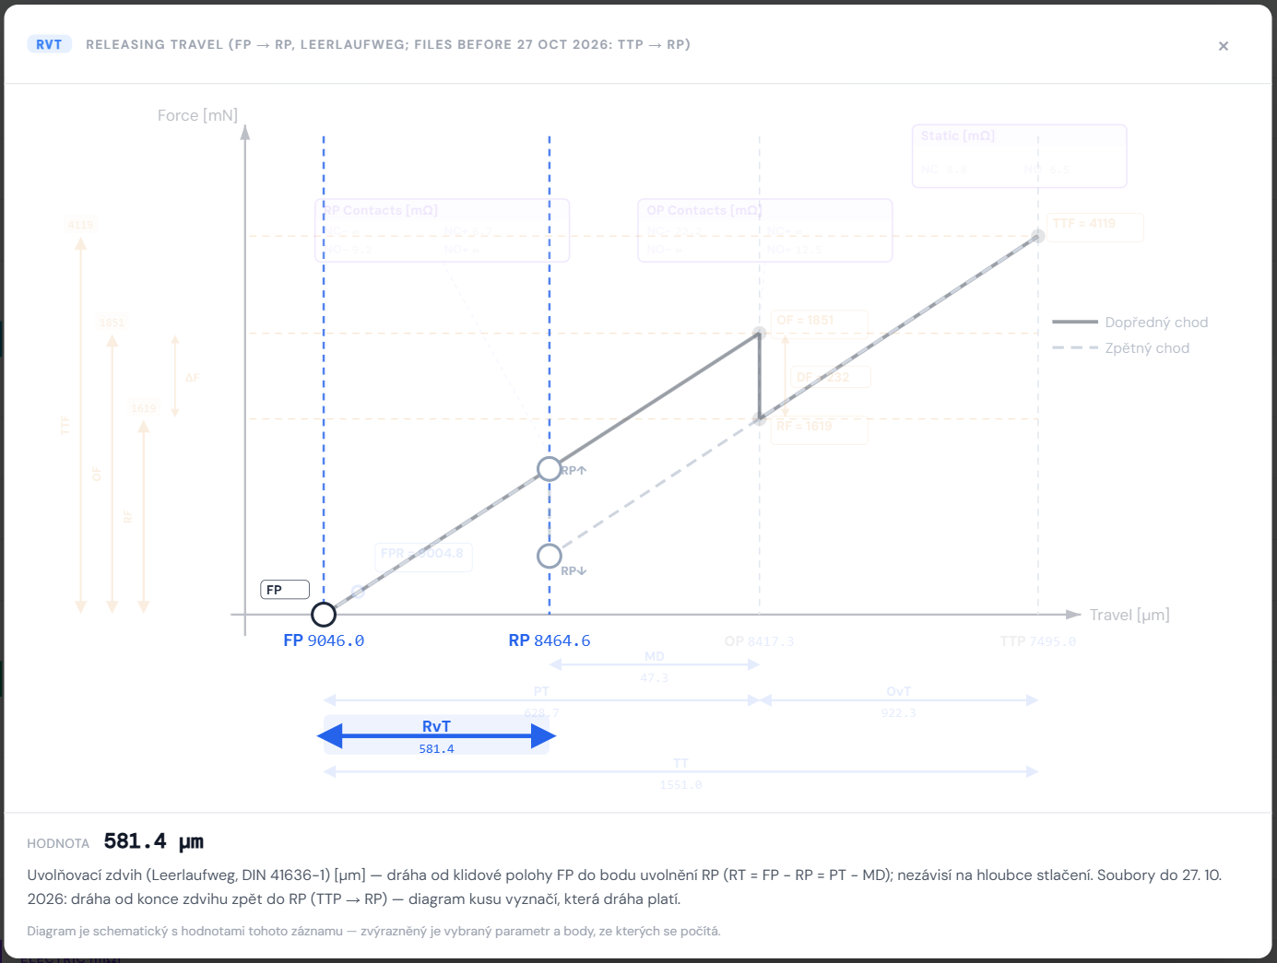
Obrázek 32 – Grafická nápověda parametru RvT

5.4 Tisk protokolu záznamu
Tlačítko Tisk vytvoří protokol A4 s oběma diagramy a tabulkou parametrů; tlačítko Zpět na databázi vrátí na předchozí stránku (detail zakázky nebo Databázi) na stejné místo.
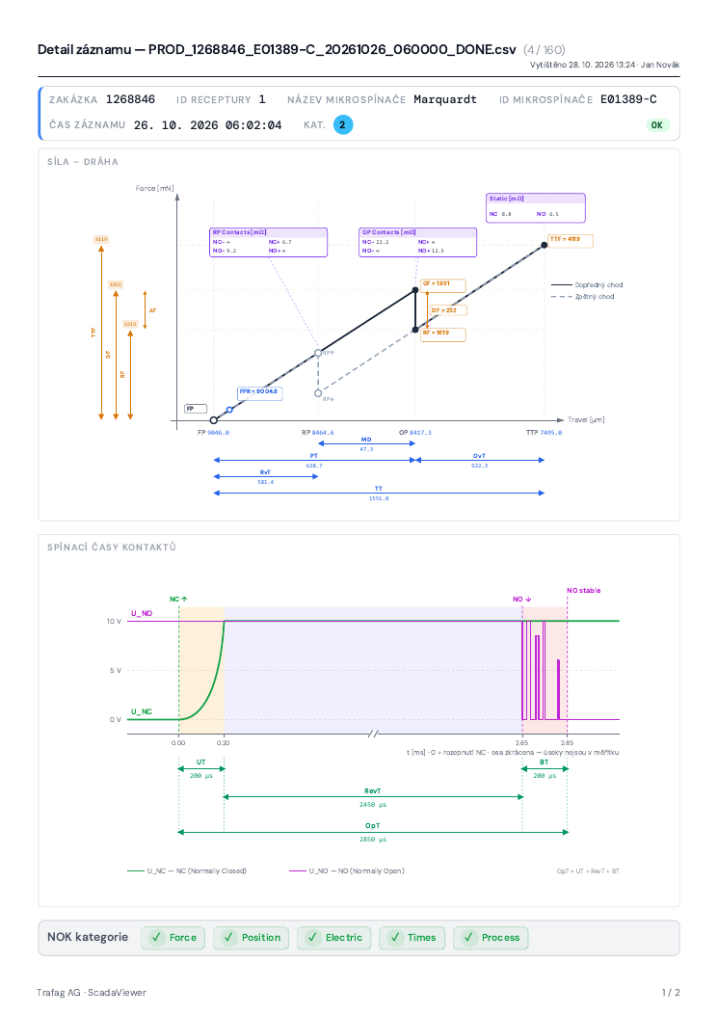
Obrázek 33 – Tiskový protokol záznamu (1. strana)
Tip: Popis všech parametrů a jejich zkratek je v Příloze A, pojmy v Příloze B.

6 Detail měření (Testing)
Testovací měření je podrobné měření jednoho mikrospínače včetně surových průběhů všech signálů. Hlavička ukazuje název, ID mikrospínače a ID receptury, čas a dobu měření a výsledek OK / NOK. Výsledek určují NOK kategorie: nevyhoví-li měření v kterékoli oblasti, je NOK. Obsah je rozdělen do záložek; vpravo jsou tlačítka CSV, XLSX a Tisk.
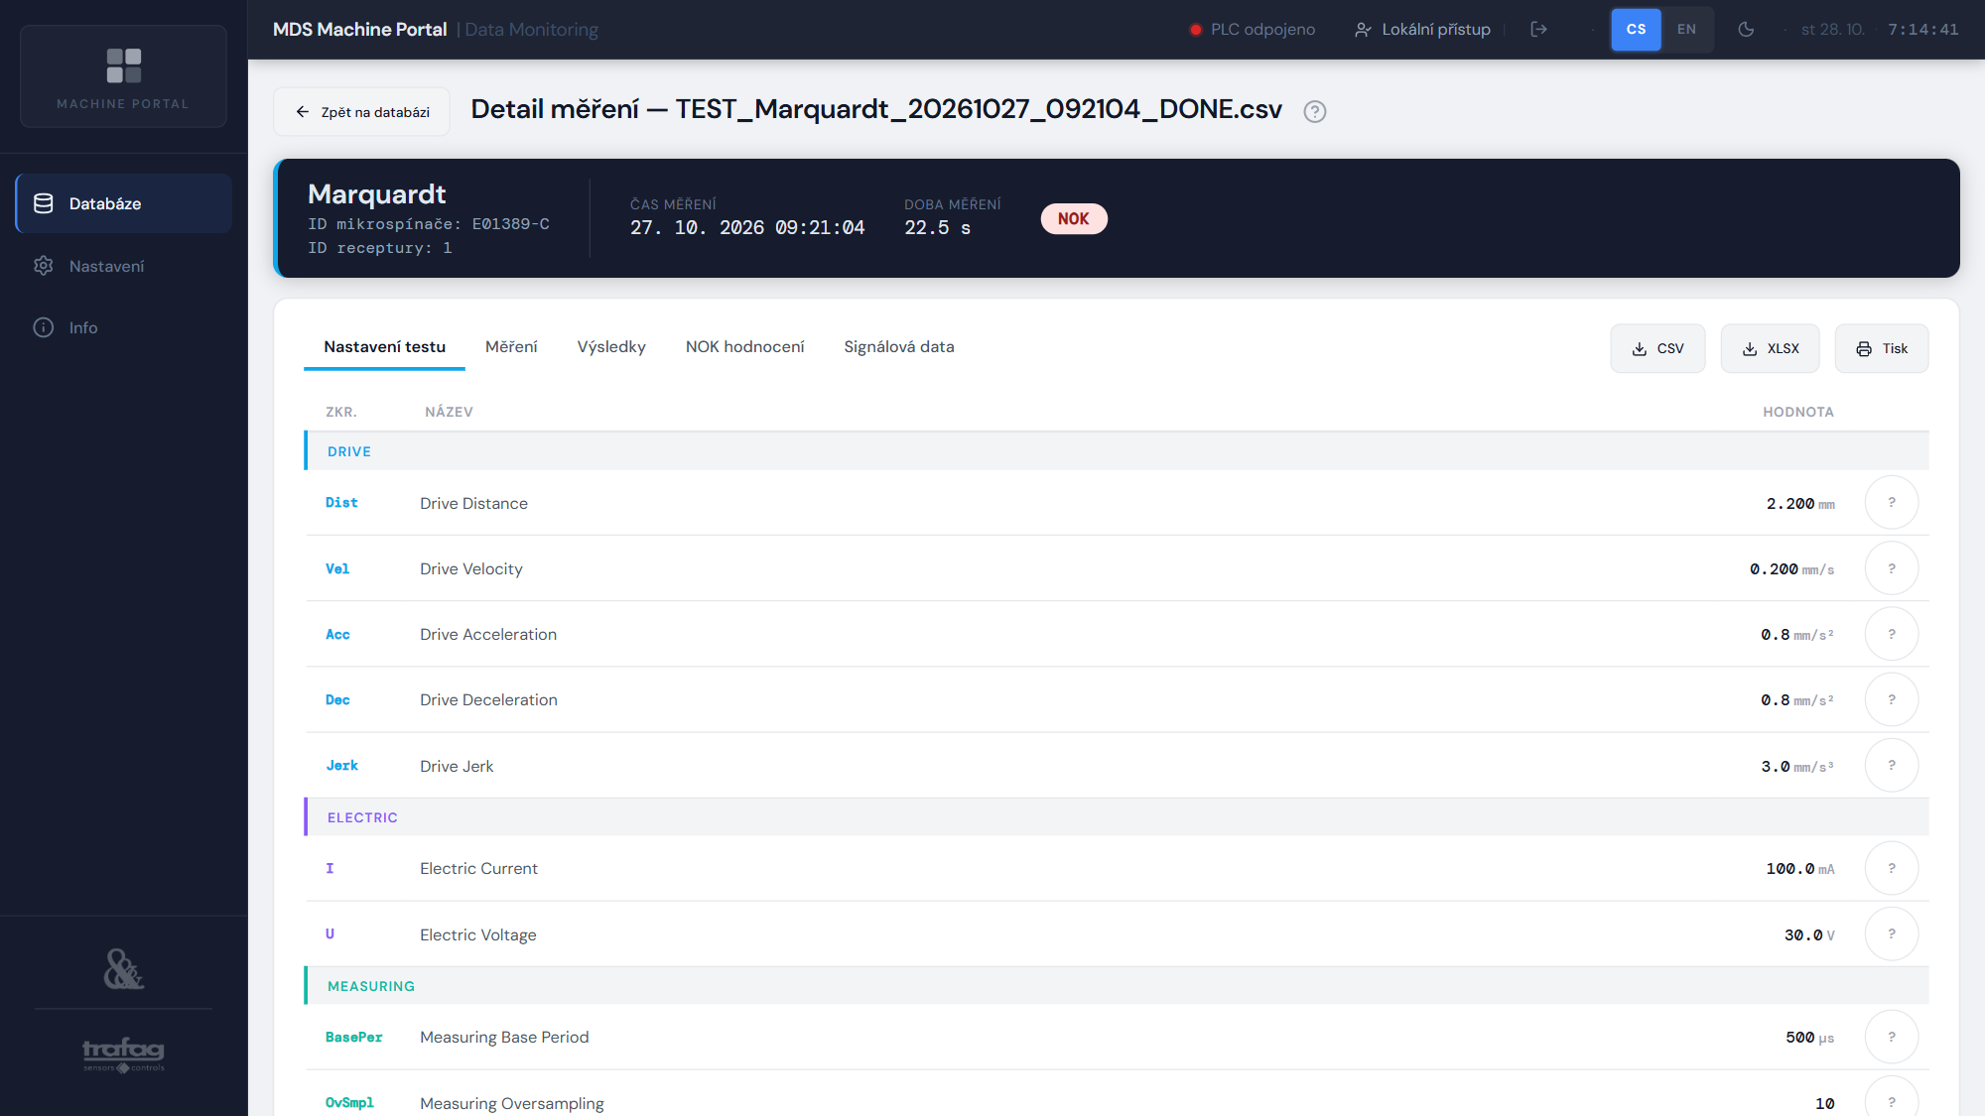
Obrázek 34 – Detail měření — Nastavení testu
Tabulka 10 – Záložky detailu měření
Záložka | Obsah
Nastavení testu | Vstupy testu: dráha, rychlost, zrychlení, zpomalení a ryv pohonu, měřicí proud a napětí kontaktů, vzorkování (základní perioda v µs, převzorkování, rezerva vzorků) a bezpečnostní limity dráhy a síly.
Měření | Doba měření, čas zapsaný řídicím systémem a (u novějších souborů) kalibrační konstanta C.
Výsledky | Vyhodnocené parametry — stejná tabulka jako u výroby, včetně „?“ a grafu parametru.
NOK hodnocení | Výsledek a stav pěti NOK kategorií.
Signálová data | Grafy naměřených signálů (kap. 6.1).

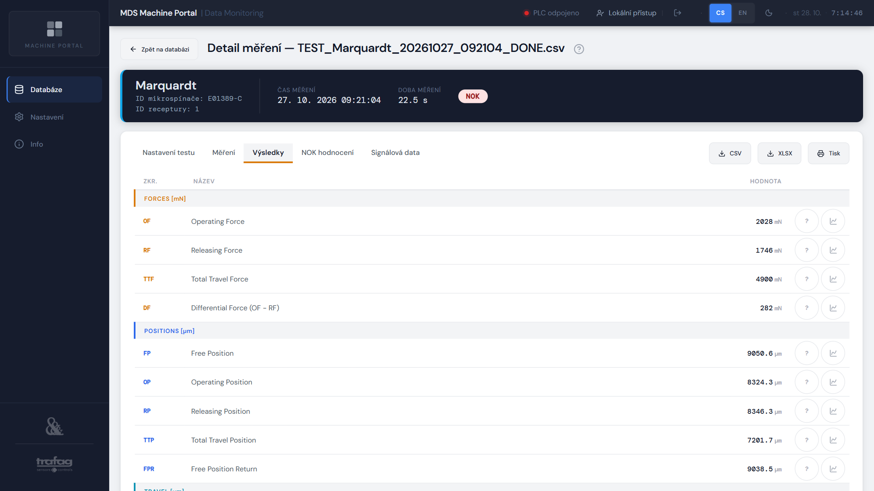
Obrázek 35 – Výsledky měření
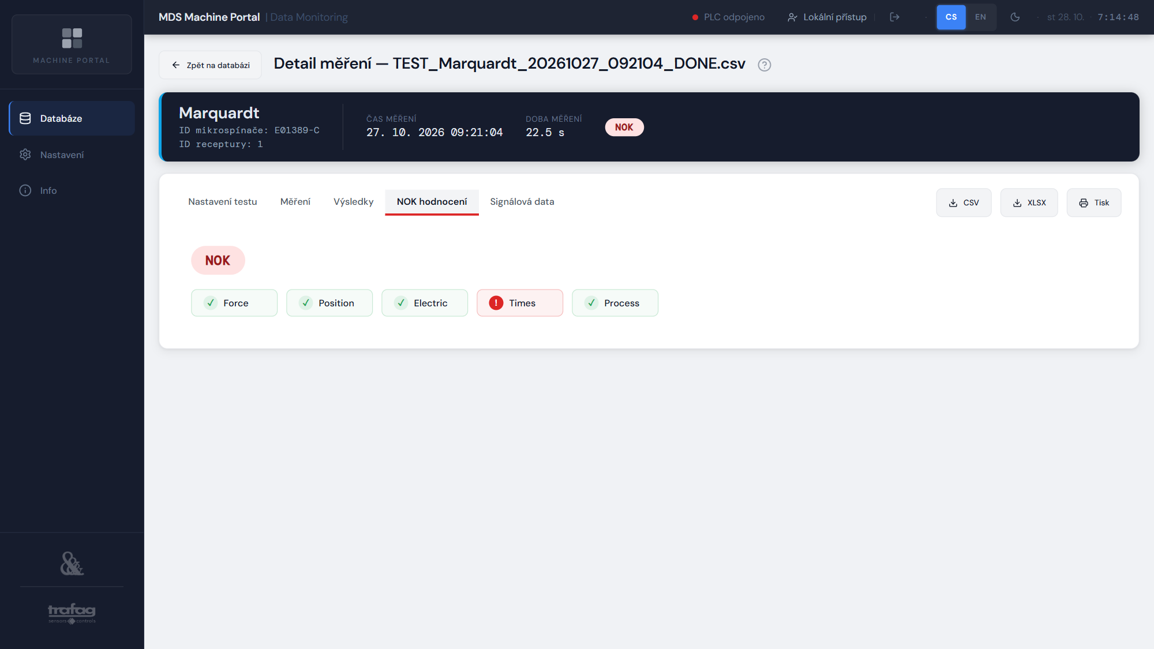
Obrázek 36 – NOK hodnocení — měření nevyhovělo v oblasti Times

6.1 Signálová data
Záložka Signálová data zobrazí průběh měření v grafech; vpravo nahoře je počet vzorků. Polohy jsou ve stejných souřadnicích jako výsledky (výška nad osou upevňovacích otvorů, C v popisku osy). Bod RP se určuje elektricky — přepnutím kontaktu NC při prahu 50 % rozsahu napětí U_NC, stejně jako v analýze. Bod OP je první sepnutí kontaktu NO (poloha z tabulky výsledků). Grafy mají pět podzáložek:
Tabulka 11 – Podzáložky signálových dat
Podzáložka | Co zobrazuje
Přehled | Poloha, síla, napětí, proud a odpor kontaktů v čase pro celé měření.
Výsledky | Poloha a síla s vyznačenými body FP, OP, TTP, RP a FPR a tabulka výsledků analýzy.
Hystereze | Síla v závislosti na poloze pro dopředný a zpětný chod.
Detail spínání | Napětí, proud a síla kolem bodů OP a RP ve vysokém rozlišení.
Časování | Napětí a proud kontaktů s vyznačenými časy UT, RevT, BT a OpT.

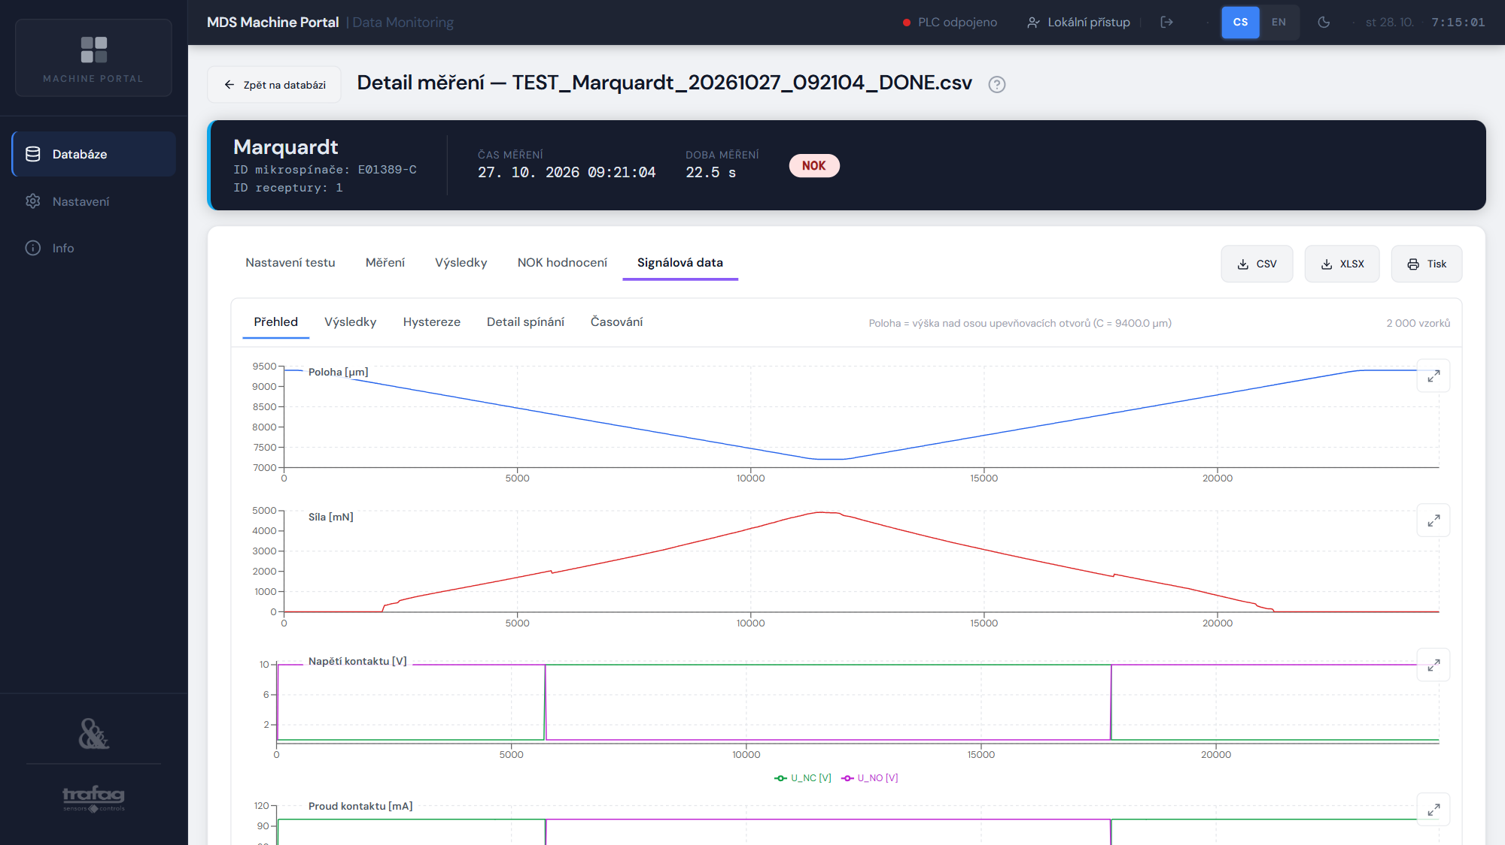
Obrázek 37 – Signálová data — Přehled
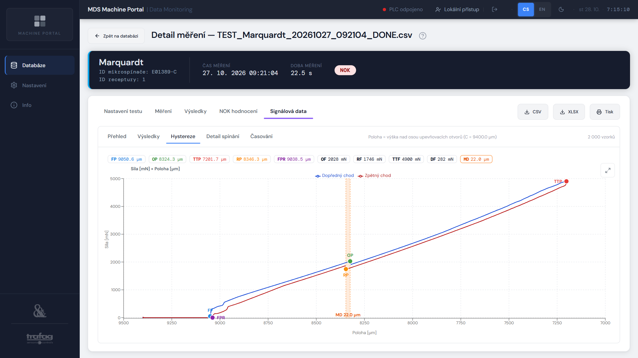
Obrázek 38 – Signálová data — Hystereze
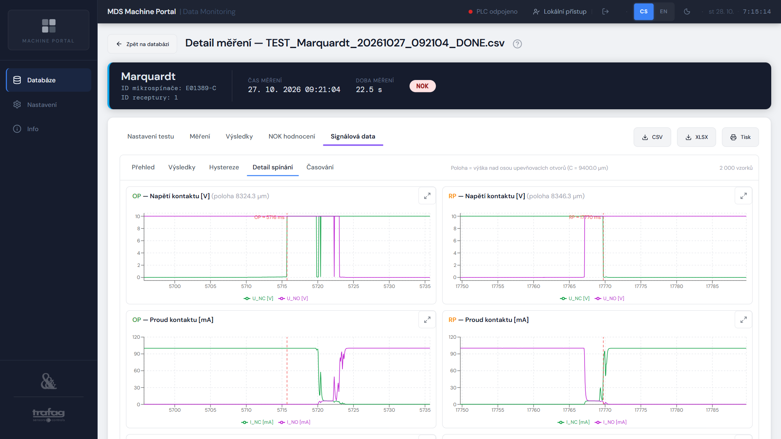
Obrázek 39 – Signálová data — Detail spínání
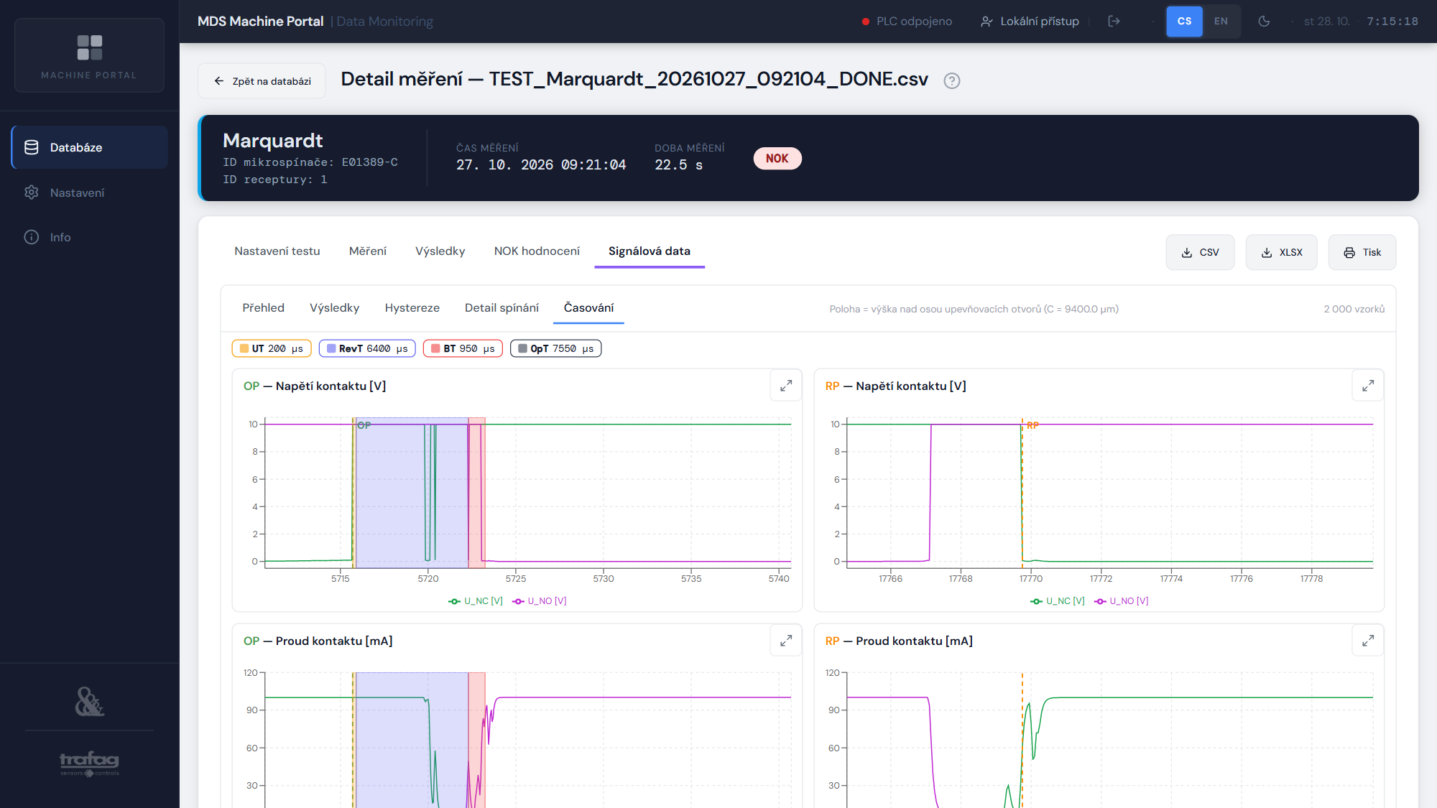
Obrázek 40 – Signálová data — Časování (UT, RevT, BT, OpT; definice v kapitole 5.2)

Přiblížení grafu
- Ctrl + kolečko myši nebo dva prsty na dotykové obrazovce — přiblížení časové osy. Přiblížený úsek se načte v plném rozlišení (bez decimace).
- Tažení — posun přiblíženého úseku.
- Dvojklik — návrat na základní zobrazení.
- Tlačítko se šipkami v rohu grafu — celá obrazovka (zde stačí kolečko bez Ctrl); zavřete klávesou Esc.

6.2 Tisk protokolu měření
Tlačítko Tisk (nebo Ctrl + P) připraví protokol se všemi záložkami — nastavení, měření, výsledky, NOK hodnocení — a se všemi pěti grafy signálových dat. Příprava grafů trvá několik sekund (na tlačítku je „Připravuji tisk…“), potom se otevře tiskový dialog prohlížeče.

7 Nastavení
Stránka má čtyři záložky: Předvolby, Připojení, Čas / NTP a Uživatelé (jen správce a výrobce u testeru). Ikona ⓘ u řádku zobrazí nápovědu k danému nastavení.

7.1 Předvolby
Tabulka 12 – Předvolby
Předvolba | Možnosti
Jazyk | Čeština / English
Téma | Tmavý / Světlý (tmavý snižuje únavu očí při nočním provozu).
Souborů na stránce | 10, 25 nebo 50 (výchozí 50).
Automatické obnovení | 15, 30 nebo 60 s (výchozí 30 s). Při změně v lokálním úložišti se seznam navíc obnoví do několika sekund.
Klávesnice na obrazovce | Automaticky (jen na PC testeru) / Zapnuto / Vypnuto.

Předvolby se ukládají v prohlížeči, takže každý počítač může mít vlastní.
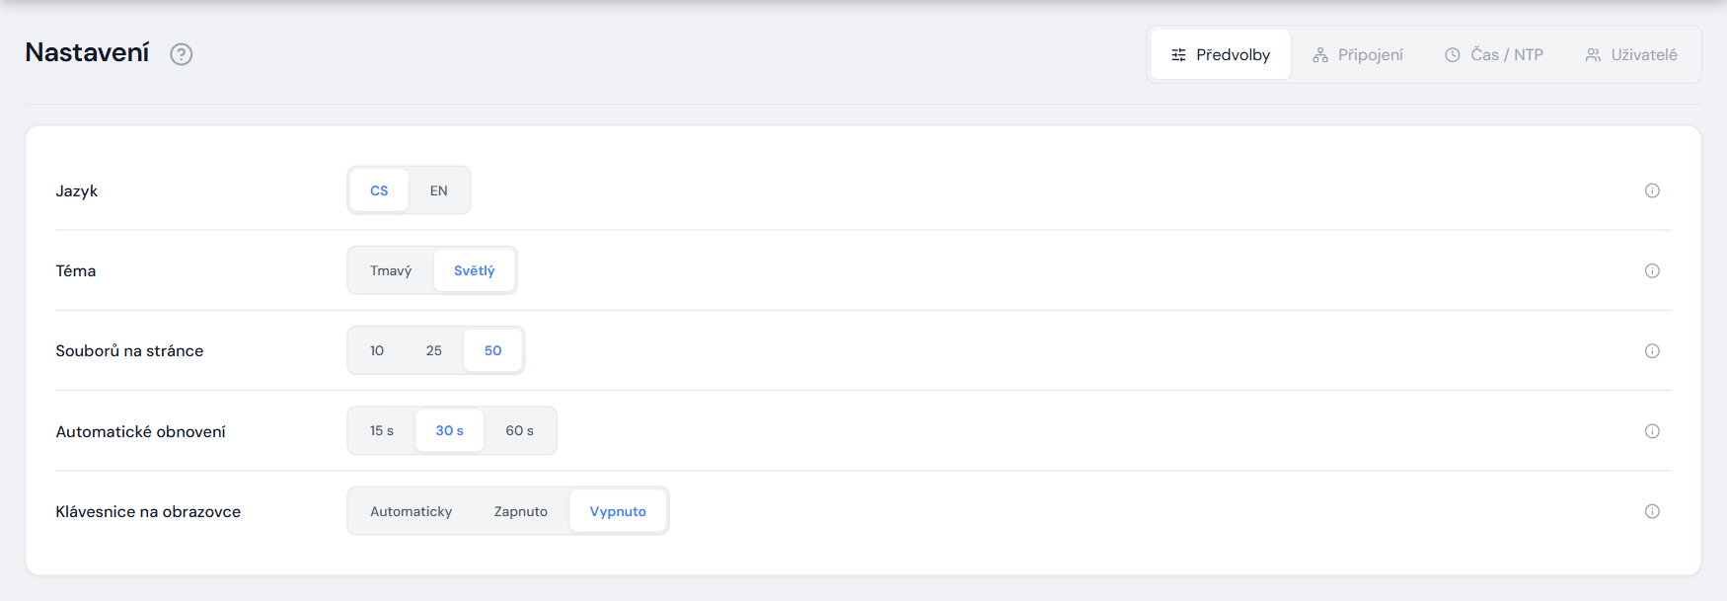
Obrázek 41 – Nastavení — Předvolby

7.2 Připojení
Stav spojení s PLC TwinCAT 3 (ADS, AMS Net ID a port runtime), dostupnost a cesta lokálního úložiště (složka, do které zapisuje DatabaseGateway), zaplnění a limit lokálního úložiště, dostupnost a síťová cesta (UNC) NAS a zaplnění NAS. Dostupnost NAS se kontroluje každých 30 s. Cesty a limit může měnit jen správce u testeru; změnu potvrdíte tlačítkem Uložit, platí okamžitě a uloží se do konfigurace. Tlačítkem s ikonou složky (Procházet) vyberete lokální složku procházením disku.
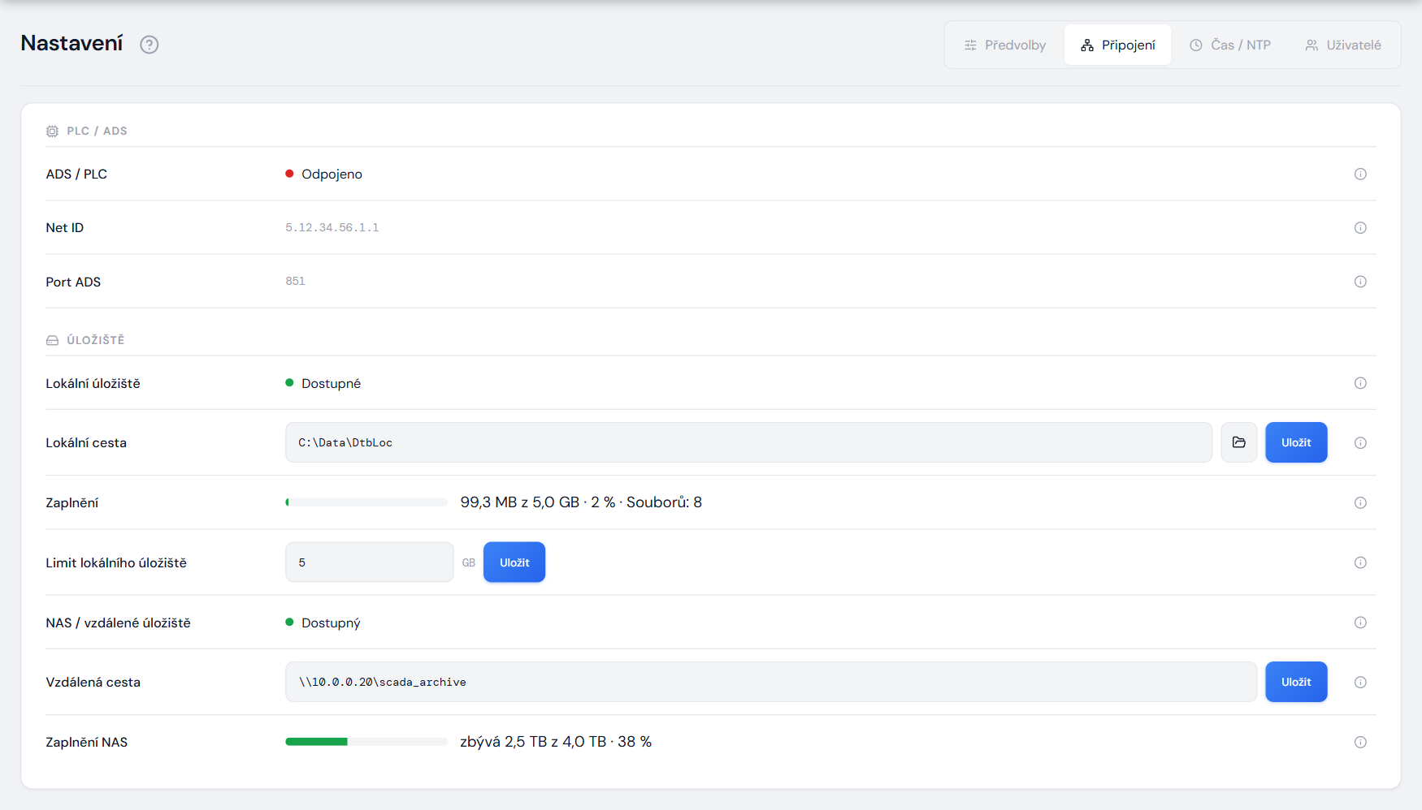
Obrázek 42 – Nastavení — Připojení

7.3 Čas / NTP
PC testeru slouží jako NTP server, ze kterého si čas berou další průmyslová PC (IPC) testeru; tento čas dostávají i časové značky všech nových záznamů. V horní části stránky je uvedeno, zda si IPC mohou brát čas z tohoto PC — a pokud ne, proč (služba Windows Time neběží, NTP server je vypnutý, port UDP 123 nenaslouchá, PC se neohlašuje jako spolehlivý zdroj). Dále čas PC, odkud ho PC bere a adresa pro IPC — na IPC nastavte jako NTP server adresu PC v síti testeru. Údaje pro servis (časové pásmo, rozdíl vůči zařízení, ze kterého se díváte, stav služby, stratum, výstup w32tm /query /status) jsou ve sbalených Technických podrobnostech.
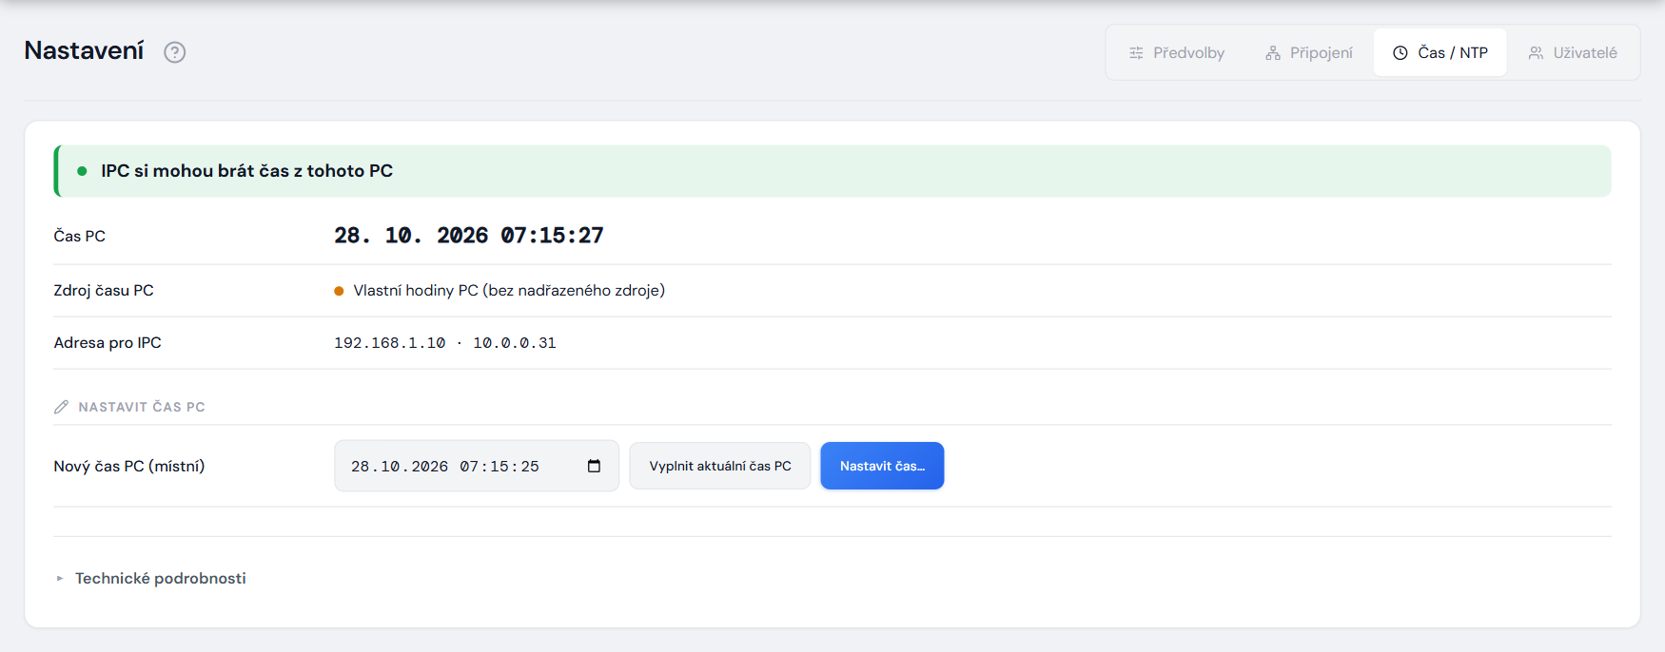
Obrázek 43 – Nastavení — Čas / NTP
Nastavit čas PC smí jen správce u testeru: vyplňte nový místní čas (tlačítko Vyplnit aktuální čas PC vloží současný), stiskněte Nastavit čas… a v dialogu s rozdílem potvrďte Rozumím, nastavit čas PC. Nový čas převezmou IPC a dostanou ho časové značky nových záznamů; posun dopředu o víc než 8 hodin odhlásí všechny uživatele. Synchronizuje-li se PC z nadřazeného zdroje, ručně nastavený čas se při další synchronizaci přepíše (aplikace upozorní).
Poznámka: Účet, pod kterým běží služba ScadaViewer, musí mít právo „Změna systémového času“ (secpol.msc → Přiřazení uživatelských práv). Bez něj aplikace nastavení odmítne s vysvětlením.

7.4 Uživatelé
Záložka je dostupná jen správci a výrobci na PC testeru (z kanceláře se nezobrazí). Ukazuje uživatelské jméno, zobrazované jméno a roli účtů a umožňuje přidat uživatele, změnit heslo a smazat účet. Pravidla:
- Nový účet smí mít nejvýše stejnou roli jako ten, kdo ho zakládá.
- Cizí heslo lze změnit a cizí účet smazat jen u účtu s nižší rolí (platí i pro roli Výrobce). Vlastní heslo se mění vždy s aktuálním heslem; po jeho změně aplikace uživatele odhlásí.
- Operátor a technik záložku Uživatelé nevidí, a heslo si proto v aplikaci sami nezmění – nové heslo jim nastaví správce. Z kanceláře se záložka nezobrazí nikomu.
- Smazání účtu potvrdíte druhým klepnutím na Opravdu smazat?. Vlastní účet ani posledního uživatele smazat nelze. Smazaný uživatel je okamžitě odhlášen.
- Jméno plc_operator je vyhrazené pro přihlášení přes PLC.
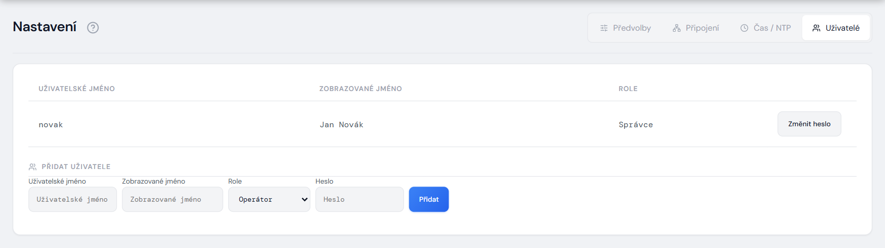
Obrázek 44 – Nastavení — Uživatelé

8 Info
Stránka Info ukazuje verzi aplikace (hlásí ji server), číslo projektu, zákazníka, dodavatele a kontakt; záložka Dokumentace obsahuje stručný popis aplikace a odkaz na Návod k použití (tento dokument) a Technický manuál. Verzi uvádějte při hlášení problému.
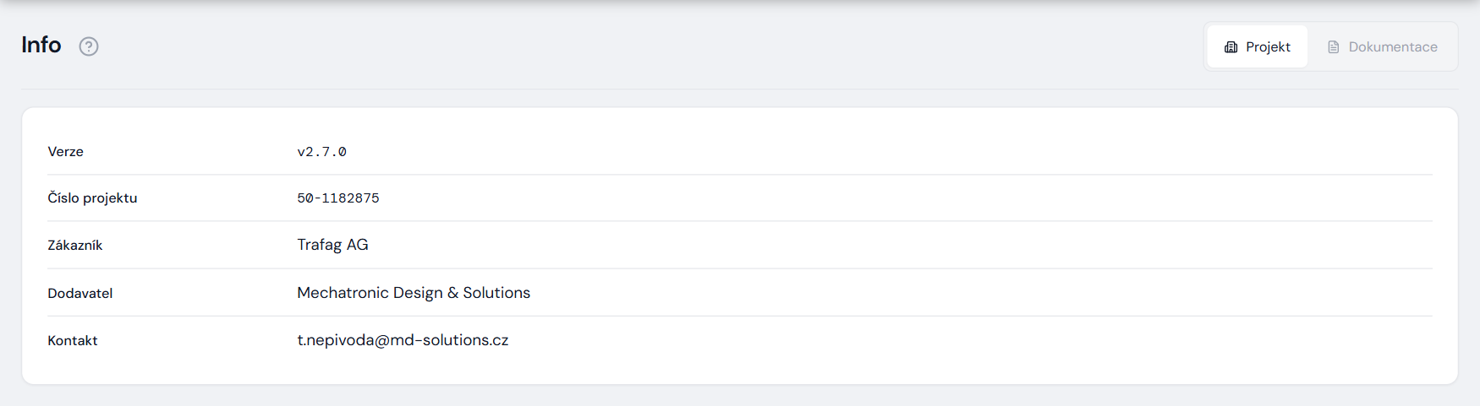
Obrázek 45 – Stránka Info

9 Řešení problémů
Tabulka 13 – Běžné situace a jejich řešení
Situace | Příčina a řešení
V horní liště je „PLC odpojeno“ | Řídicí systém testeru není dostupný (vypnutý, restart, odpojený kabel). Data v Databázi lze dál prohlížet; přihlášení přes PLC skončí. Spojení se obnoví samo.
Červený pruh „Server nedostupný“ | Prohlížeč ztratil spojení se serverem aplikace (restart PC nebo služby, výpadek sítě). Pruh zmizí sám; trvá-li, kontaktujte správce.
Záložka Vzdálená je nedostupná | NAS není dostupný ze sítě. Lokální data fungují dál a zakázky se na NAS nahrají, až bude dostupný.
V Databázi nevidím zakázku | Zkontrolujte filtr Od / Do (výchozí je dnešek a včerejšek) a přepínače Lokální / Vzdálená a Production / Testing, nebo zakázku vyhledejte podle čísla (hledá v celém archivu).
Místo počtu záznamů je „…“ | Počet se dopočítává na pozadí a doplní se sám (u velkých souborů na NAS podle rychlosti sítě).
Tlačítka CSV / XLSX jsou u testeru tlumená | Není zasunutá flashka nebo přihlášený uživatel není správce. Zasuňte flashku, případně se přihlaste jako správce.
Flashku nelze bezpečně odebrat | Na flashce je otevřený soubor (např. v Excelu) nebo na ni právě probíhá hromadné ukládání. Zavřete soubor / počkejte na dokončení a zkuste to znovu.
„Na flashce není dost místa“ | Použijte větší nebo prázdnou flashku, případně zužte filtr hromadného stažení.
Dokončit zakázku hlásí „Zakázka právě běží na stroji“ | PLC zakázku hlásí jako aktivní. Ukončete ji na testeru; ručně se dokončuje jen zakázka, která se po výpadku neuzavřela.
„Relace vypršela“ | Přihlášení heslem končí u testeru po 15 minutách nečinnosti a vždy nejpozději po 8 hodinách. Přihlaste se znovu.
Z kanceláře se nelze přihlásit — „výchozí heslo“ | Účet má výchozí heslo. Správce mu u testeru nastaví nové heslo (Nastavení → Uživatelé → Změnit heslo); účet správce si heslo změní sám tamtéž.
Operátor nebo technik si nemůže změnit heslo | Záložka Uživatelé je jen pro správce a výrobce u testeru. Nové heslo nastaví správce (kap. 7.4).
Přihlášení je zablokované | Po 5 chybných heslech je přihlašování z počítače na 10 minut zablokované. Počkejte a zkuste to znovu.
Upozornění na zaplnění úložiště | Uvolněte místo tlačítkem Vyčistit synchronizované (kap. 3.5). Zbývají-li jen soubory Local, zkontrolujte připojení NAS.
IPC nepřebírají čas z PC testeru | Nastavení → Čas / NTP ukáže důvod; postup nápravy je v dokumentaci nasazení (kapitola „Čas PC — NTP server pro IPC“).
Nejde mazat, dokončit zakázku ani měnit nastavení | Jste připojeni z jiného počítače (štítek Vzdálený přístup · jen prohlížení), nebo nemáte potřebnou roli (tabulka 2, kapitola 1.4).

Příloha A Přehled parametrů
Zkratky a názvy parametrů jsou v aplikaci v angličtině (odborné názvy podle zákazníka). Formát hodnot: síly v mN (celá čísla), polohy a dráhy v µm s rozlišením 0,1 µm, časy v µs, odpory kontaktů v mΩ s rozlišením 0,1 mΩ; odpor nad 999,9 mΩ (rozepnutý kontakt) se zobrazuje jako ∞, nestanovená hodnota jako „—“. Zkratky OvT a RvT (dráhy) se liší od OpT a RevT (časy), aby nedošlo k záměně. Popisy UT a RevT jsou zde oproti nápovědě „?“ v aplikaci upřesněny podle výpočtu v Analyzing (viz kap. 5.2).
Tabulka 14 – Forces [mN]
Zkratka | Název | Popis
OF | Operating Force | Síla [mN] v bodě sepnutí (OP). Pokud je příliš velká nebo malá, spínač neodpovídá specifikaci.
RF | Releasing Force | Síla [mN] při uvolnění kontaktu na zpáteční cestě (RP). Spolu s OF definuje silovou hysterezi.
TTF | Total Travel Force | Maximální síla [mN] na konci zdvihu (TTP). Nesmí překročit povolenou mez pro daný typ.
DF | Differential Force (OF − RF) | Silový diferenciál [mN] — rozdíl síly sepnutí a síly uvolnění (DF = OF − RF), silová hystereze spínače. Starší soubory tento parametr nemají.

Tabulka 15 – Positions [µm]
Zkratka | Název | Popis
FP | Free Position | Klidová poloha hmatníku [µm] bez vnější síly — výška nad osou upevňovacích otvorů (jako kóty výkresu; při stlačení klesá). Starší soubory: dráha vozíku od klidové polohy.
OP | Operating Position | Poloha [µm] bodu sepnutí kontaktu na dopředné cestě — výška nad osou upevňovacích otvorů. PT = FP − OP. Starší soubory: stupnice enkodéru (při stlačení roste).
RP | Releasing Position | Poloha [µm] bodu uvolnění kontaktu na zpáteční cestě — výška nad osou upevňovacích otvorů. MD = RP − OP. Starší soubory: stupnice enkodéru (při stlačení roste).
TTP | Total Travel Position | Poloha [µm] konce zdvihu — nejhlubší bod stlačení při měření (výška nad osou upevňovacích otvorů). TT = FP − TTP. Starší soubory: stupnice enkodéru (při stlačení roste).
FPR | Free Position Return | Volná poloha po návratu [µm] — kde při zpětném chodu síla trvale klesne zpět na nulu (zrcadlo FP, výška nad osou upevňovacích otvorů). U dobrého kusu leží blízko FP. Starší soubory tento parametr nemají.

Tabulka 16 – Travel [µm]
Zkratka | Název | Popis
PT | Pre-travel (FP → OP) | Předzdvih [µm] — dráha od FP do OP (PT = FP − OP). Musí být dostatečná pro spolehlivé sepnutí.
OvT | Overtravel (OP → TTP) | Přezdvih [µm] — rezerva za bodem sepnutí (OvT = OP − TTP). Chrání kontakt před přetížením.
RvT | Releasing Travel (FP → RP, Leerlaufweg; files before 27 Oct 2026: TTP → RP) | Uvolňovací zdvih (Leerlaufweg, DIN 41636-1) [µm] — dráha od klidové polohy FP do bodu uvolnění RP (RvT = FP − RP = PT − MD); nezávisí na hloubce stlačení. Soubory do 27. 10. 2026: dráha od konce zdvihu zpět do RP (TTP → RP) — diagram kusu vyznačí, která dráha platí.
MD | Movement Differential (OP → RP) | Diferenciál pohybu [µm] — vzdálenost mezi OP a RP (MD = RP − OP, polohová hystereze). Větší MD = stabilnější přepínání. Záporné MD = záporná hystereze (RP leží za OP) — spínač neodpovídá běžnému chování.
TT | Total Travel (FP → TTP) | Celkový zdvih [µm] — dráha od FP do TTP (TT = FP − TTP).

Tabulka 17 – Times [µs]
Zkratka | Název | Popis
UT | Unstable Time | Nestabilní čas [µs] — doba od začátku rozpínání kontaktu NC do jeho ustálení v rozepnutém stavu (kmity při rozpínání).
RevT | Reverse Time | Čas reverzu (přeběhu) [µs] — doba, kdy jsou oba kontakty rozepnuté: od ustáleného rozepnutí NC do prvního dotyku NO.
BT | Bounce Time | Čas odskoku [µs] — celková délka zákmitů po sepnutí. Delší BT = více šumu, pomalejší odezva.
OpT | Operating Time (UT + RevT + BT) | Čas sepnutí [µs] — celková doba spínání, součet UT + RevT + BT.

Tabulka 18 – Electric [mΩ]
Zkratka | Název | Popis
R NCo− | NC — Operating Position Neg | Odpor [mΩ] kontaktu NC těsně před přepnutím v bodě OP (medián v okně 3 µm dráhy) — NC je ještě sepnutý, očekává se nízká hodnota (jednotky mΩ). Vysoký odpor = opotřebení nebo znečištění kontaktu.
R NCo+ | NC — Operating Position Pos | Odpor [mΩ] kontaktu NC těsně po přepnutí v bodě OP — NC je už rozepnutý, očekává se ∞ (nad 999,9 mΩ).
R NCr− | NC — Releasing Position Neg | Odpor [mΩ] kontaktu NC těsně před přepnutím v bodě RP (zpětný chod) — NC je ještě rozepnutý, očekává se ∞ (nad 999,9 mΩ).
R NCr+ | NC — Releasing Position Pos | Odpor [mΩ] kontaktu NC těsně po přepnutí v bodě RP — NC je znovu sepnutý, očekává se nízká hodnota (jednotky mΩ).
R NOo− | NO — Operating Position Neg | Odpor [mΩ] kontaktu NO těsně před přepnutím v bodě OP — NO je ještě rozepnutý, očekává se ∞ (nad 999,9 mΩ).
R NOo+ | NO — Operating Position Pos | Odpor [mΩ] kontaktu NO těsně po přepnutí v bodě OP (medián v okně 3 µm dráhy) — NO je sepnutý, očekává se nízká hodnota (jednotky mΩ). Vysoký odpor = špatně sepnutý kontakt.
R NOr− | NO — Releasing Position Neg | Odpor [mΩ] kontaktu NO těsně před přepnutím v bodě RP (zpětný chod) — NO je ještě sepnutý, očekává se nízká hodnota (jednotky mΩ).
R NOr+ | NO — Releasing Position Pos | Odpor [mΩ] kontaktu NO těsně po přepnutí v bodě RP — NO je rozepnutý, očekává se ∞ (nad 999,9 mΩ).
R NC stat | NC — Static Resistance (closed, outside switching) | Statický odpor [mΩ] sepnutého kontaktu NC — největší odpor ve vodivém stavu mimo přepnutí (od začátku měření do 50 µm před OP a od 50 µm za RP do konce, bez izolovaných špiček). Zákazník: ≤ 600 mΩ. Vysoká hodnota = opotřebený / znečištěný kontakt nebo vadné kontaktování měření. Starší soubory tento parametr nemají.
R NO stat | NO — Static Resistance (closed, outside switching) | Statický odpor [mΩ] sepnutého kontaktu NO — největší odpor ve vodivém stavu mimo přepnutí (od 50 µm za sepnutím do 50 µm před rozepnutím). Zákazník: ≤ 600 mΩ. Vysoká hodnota = špatně sepnutý kontakt nebo vadné kontaktování měření. Starší soubory tento parametr nemají.

Příloha B Pojmy a zkratky
Tabulka 19 – Pojmy a zkratky
Pojem | Význam
ADS | Komunikační protokol Beckhoff TwinCAT, přes který aplikace sleduje stav PLC.
Analyzing | Služba, která z naměřených signálů vypočte parametry kusu a předá je PLC.
C | Kalibrační konstanta testeru [µm]; poloha zákazníka P = C − x (x = dráha vozíku).
DatabaseGateway | Služba, která zapisuje data zakázek a měření do CSV a nahrává je na NAS.
EOL tester | EOL tester mikrospínačů (End of Line) — zkušební stanice na konci výroby, která každý mikrospínač změří a roztřídí do kategorií; v textu zkráceně „tester“.
Flashka | USB flash disk zasunutý do PC testeru; u testeru se na něj ukládají exporty CSV / XLSX (složka Trafag_ScadaViewer).
HMI | Obslužný panel testeru (TwinCAT HMI), běží na druhé obrazovce PC testeru.
IPC | Průmyslové PC testeru; čas přebírá z PC testeru (NTP).
Kategorie 1–6 | Třídicí krabice: 1–4 OK podle třídicí veličiny, 5 NOK Trafag, 6 NOK Supplier.
Kiosk | Režim prohlížeče na PC testeru: aplikace je otevřená přes celou obrazovku, bez systémové klávesnice.
Limity Trafag / výrobce | Meze Min / Max měřených parametrů ze zakázky; mimo Trafag = NOK Trafag, mimo limity výrobce mikrospínačů = NOK Supplier. V tabulce limitů je sloupec výrobce označen „Výrobce“.
NAS | Síťové úložiště Synology — archiv zakázek a měření.
NC / NO | Rozpínací (normally closed) / spínací (normally open) kontakt mikrospínače.
NOK kategorie / oblast | Oblast, ve které kus nevyhověl: Force, Position, Electric, Times, Process.
NTP | Network Time Protocol – protokol synchronizace času v síti.
OK / NOK | Kus vyhověl (kategorie 1–4) / nevyhověl (kategorie 5, 6, nebo NOK v některé oblasti).
PC testeru | Průmyslové PC EOL testeru, na kterém běží Analyzing, DatabaseGateway a ScadaViewer (kiosk). V textech aplikace se označuje „PC u stroje“, práce na něm „u stroje“.
PLC | Řídicí systém testeru (Beckhoff TwinCAT 3).
Receptura | Sada parametrů testu a třídění v PLC, podle které se zakázka měří (ID receptury).
Role Správce / Výrobce | Správce = správce aplikace u Trafag (v hlášeních aplikace „administrátor“). Výrobce = role pro dodavatele testeru (servis MDS); nesouvisí s výrobcem mikrospínačů.
Rozpracovaná zakázka (WIP) | Zakázka, která se právě vyrábí (stav In progress).
Sync | Stav souboru: In progress (vyrábí se), Local (jen na PC testeru), Synced (i na NAS) – kapitola 1.2.
Šarže výrobce | Číslo výrobní šarže (lotu) výrobce mikrospínačů, ze které pocházejí kusy zakázky.
Třídicí veličina | Parametr, podle kterého se OK kusy dělí do kategorií 1–4 (obvykle MD).
UNC | Síťová cesta Windows ve tvaru \\server\složka (cesta k NAS).
Výrobce mikrospínačů (Supplier) | Firma, která mikrospínače dodává; od ní pocházejí šarže a „limity výrobce“ (NOK Supplier).
XLSX / CSV | Formát Excel / textový formát se středníkem; CSV je originál souboru zakázky.
Záznam | Jeden změřený kus = jeden řádek souboru zakázky (sloupec Záznamy, stránka Detail záznamu).

